Informe Final de Metodologias de Portafolios
Markowitz, Black-Litterman y P4 Monte Carlo
Entrega 2 - Capstone Final
Fecha de generacion: 09-05-2026
Universo F5: 601 activos | Benchmark top-20 | Rebalanceo semestral | Simulacion P4 a 260 semanas
Proposito del informe
Documentar de forma trazable los datos, calculos, tecnicas de optimizacion, comparaciones, graficos, tablas y conclusiones finales del proyecto. El documento consolida los tres notebooks finales y sus outputs verificables.

Indice
- 1. Resumen ejecutivo
- 2. Datos, universo F5 y diseno experimental
- 3. Metodologia de calculo comun
- 4. Markowitz vs benchmark
- 5. Black-Litterman y matriz de views
- 6. P4 Monte Carlo y recomendador
- 7. Conclusion integrada
- 8. Indice de anexos y tablas de auditoria

1. Resumen ejecutivo
El proyecto compara tres capas metodologicas: una base Markowitz contra benchmark, una extension Black-Litterman con views cuantitativas y macro, y una simulacion P4 Monte Carlo orientada a decision cliente-empresa. La evaluacion usa escenarios con y sin pandemia, horizonte central h7_f2, universo de 601 activos y rebalanceo semestral de 126 dias habiles.
- El benchmark top-20 equiponderado captura retorno bruto alto, pero tambien concentra volatilidad y drawdown.
- Black-Litterman permite introducir views sobre momentum, desempleo y momentum por capitalizacion para mejorar rendimiento ajustado por riesgo.
- La variante BL Momentum Top20 6M domina entre las views market-cap: mejora Sharpe frente al benchmark aunque renuncia a parte del retorno bruto.
- P4 Monte Carlo traduce las metricas financieras a riqueza esperada, probabilidad de ganancia, retiro y utilidad empresa.
Tabla 1. Comparacion final de modelos por escenario
scenario label | modelo | view | portfolio seleccionado | retorno total rebalanceado | retorno anual rebalanceado | volatilidad anual rebalanceada | max drawdown rebalanceado | sharpe rebalanceado
Con pandemia | Black-Litterman | momentum_top20_6m | Neutro | 69.5% | 30.2% | 11.9% | -11.7% | 2.38
Con pandemia | Black-Litterman | desempleo | Arriesgado | 71.9% | 31.1% | 12.4% | -13.3% | 2.36
Con pandemia | Black-Litterman | momentum_top20_bottom20_1y | Neutro | 65.6% | 28.7% | 12.1% | -12.8% | 2.20
Con pandemia | Black-Litterman | momentum | Conservador | 56.4% | 25.0% | 11.2% | -10.3% | 2.06
Con pandemia | Equiponderado | No aplica | Benchmark | 101.4% | 41.9% | 19.5% | -21.9% | 2.05
Con pandemia | Markowitz | Retornos historicos | Muy conservador | 54.5% | 24.3% | 11.0% | -10.2% | 2.02
Sin pandemia | Markowitz | Retornos historicos | Ideal de mercado | 76.5% | 32.8% | 12.3% | -12.6% | 2.51
Sin pandemia | Black-Litterman | momentum_top20_6m | Neutro | 72.3% | 31.2% | 11.9% | -12.9% | 2.46
Sin pandemia | Black-Litterman | desempleo | Neutro | 63.1% | 27.7% | 10.5% | -10.4% | 2.44
Sin pandemia | Black-Litterman | momentum | Muy conservador | 64.0% | 28.1% | 10.9% | -10.1% | 2.38
Sin pandemia | Black-Litterman | momentum_top20_bottom20_1y | Conservador | 63.1% | 27.7% | 10.9% | -10.7% | 2.35
Sin pandemia | Equiponderado | No aplica | Benchmark | 101.4% | 41.9% | 19.5% | -21.9% | 2.05
Fuente: comparison_three_models_kpis_h7_f2_601activos.csv.

Tabla 2. Top 12 ranking P4 en escenario neutro
rank | scenario label | tecnica | view | perfil | terminal wealth mean | prob profit | withdrawal rate | company revenue mean | p4 score
1 | Con pandemia | BL Momentum Top20 6M | momentum_top20_6m | Muy arriesgado | USD 8,973.70 | 96.5% | 3.1% | USD 474.36 | 9416.86
2 | Sin pandemia | BL Momentum Top20 6M | momentum_top20_6m | Muy arriesgado | USD 7,752.74 | 97.6% | 2.0% | USD 418.52 | 8151.45
3 | Con pandemia | BL Momentum | momentum | Muy arriesgado | USD 6,435.53 | 84.1% | 14.6% | USD 335.48 | 6624.61
4 | Sin pandemia | BL Desempleo | desempleo | Muy arriesgado | USD 5,434.33 | 99.4% | 0.5% | USD 220.93 | 5650.46
5 | Sin pandemia | Markowitz | Retornos historicos | Muy arriesgado | USD 5,348.59 | 97.5% | 2.1% | USD 214.65 | 5542.64
6 | Sin pandemia | BL Momentum | momentum | Arriesgado | USD 5,304.35 | 88.5% | 10.9% | USD 320.46 | 5515.41
7 | Con pandemia | Equiponderado | No aplica | Muy arriesgado | USD 5,280.38 | 99.9% | 0.0% | USD 204.33 | 5484.51
8 | Con pandemia | BL Momentum Top20 6M | momentum_top20_6m | Arriesgado | USD 5,136.79 | 99.5% | 0.5% | USD 312.41 | 5444.59
9 | Sin pandemia | Equiponderado | No aplica | Muy arriesgado | USD 5,222.20 | 100.0% | 0.0% | USD 203.24 | 5425.24
10 | Sin pandemia | Equiponderado | No aplica | Arriesgado | USD 5,083.96 | 99.8% | 0.2% | USD 307.67 | 5389.63
11 | Con pandemia | Equiponderado | No aplica | Arriesgado | USD 5,069.24 | 99.9% | 0.1% | USD 306.90 | 5374.74
12 | Sin pandemia | BL Momentum | momentum | Muy arriesgado | USD 5,229.92 | 76.1% | 21.7% | USD 222.37 | 5235.70
Fuente: p4_recommendation_ranking.csv.

2. Datos, universo F5 y diseno experimental
El universo operativo se construye desde datos historicos de acciones y metadata F5. La carpeta filtrada sin pandemia entrega el universo limpio y los escenarios se contrastan contra una version con pandemia. El benchmark se mantiene como top-20 equiponderado para preservar una referencia simple, reproducible y comparable contra portafolios optimizados.
Tabla 3. Diagnostico de escenarios centrales
scenario | label | n assets | n common returns | returns start | returns end | historical start | historical end | future start | future end | pandemic days in historical | pandemic days in future
sin_pandemia | Sin pandemia | 601 | 2489 | 2013-03-08 | 2026-01-30 | 2014-01-23 | 2024-01-26 | 2024-01-29 | 2026-01-30 | 0 | 0
con_pandemia | Con pandemia | 601 | 3245 | 2013-03-08 | 2026-01-30 | 2017-01-24 | 2024-01-26 | 2024-01-29 | 2026-01-30 | 756 | 0
Fuente: scenario_diagnostics_h7_f2_601activos.csv.

Tabla 4. Resumen de filtros del universo F5
nivel | descripcion | n tickers
F0_universo_crudo | Total de archivos CSV encontrados | 1406
F1_liquidez_basica | Precio >= 5 USD, historia sin pandemia >=... | 827
F2_calidad_clasificacion | Excluye Shell Companies, sector Unknown y... | 824
F3_capitalizacion_2B | Capitalización de mercado >= 2B USD | 659
F4_historia_10_anios_sin_pandemia | Historia >= 10 años fuera del periodo 202... | 606
F5_universo_final | 5% <= volatilidad anualizada fuera de pan... | 601
Fuente: Historical_Stocks_filtrado_sin_pandemia/resumen_filtros.csv.

Tabla 5. Distribucion sectorial F5
sector | n tickers | porcentaje
Financial Services | 218 | 0.3627287853577371
Technology | 65 | 0.108153078202995
Industrials | 63 | 0.1048252911813644
Healthcare | 58 | 0.0965058236272878
Consumer Cyclical | 52 | 0.086522462562396
Consumer Defensive | 32 | 0.0532445923460898
Real Estate | 29 | 0.0482529118136439
Utilities | 29 | 0.0482529118136439
Energy | 20 | 0.0332778702163061
Basic Materials | 19 | 0.0316139767054908
Communication Services | 16 | 0.0266222961730449
Fuente: distribucion_sectorial_F5.csv.

3. Metodologia de calculo comun
Metricas financieras usadas
Para cada portafolio se calcula retorno diario ponderado, retorno total acumulado, retorno anualizado, volatilidad anualizada, max drawdown, CVaR diario al 95% y Sharpe anualizado con tasa libre de riesgo anual de referencia.

- Retorno diario del portafolio: r_p,t = sum_i w_i r_i,t.
- Retorno anualizado: (1 + media diaria)^252 - 1.
- Volatilidad anualizada: desviacion diaria por raiz de 252.
- Sharpe: exceso de retorno anual sobre tasa libre de riesgo dividido por volatilidad anual.
- Max drawdown: minima caida porcentual desde el maximo acumulado anterior.
- CVaR 95% diario: perdida promedio dentro del 5% peor de retornos diarios.
El rebalanceo central h7_f2 entrena con siete anos historicos y evalua dos anos futuros, particionados en segmentos semestrales. Cada tecnica produce pesos por segmento y luego agrega el camino real rebalanceado para comparar los resultados acumulados.

4. Markowitz vs benchmark
La metodologia Markowitz estima retornos esperados y matriz de covarianza con shrinkage para construir portafolios por perfil. El problema base minimiza varianza o maximiza retorno ajustado por riesgo bajo restricciones de pesos, comparando contra el benchmark top-20 equiponderado.
- Perfiles evaluados: Muy conservador, Conservador, Neutro, Arriesgado y Muy arriesgado.
- Portafolios especiales: Benchmark, Minima varianza, Ideal de mercado y b_teorico cuando aplica.
- Validaciones: splits aleatorios train/test y ventanas moviles robustas para revisar estabilidad temporal.
Tabla 6. Markowitz y benchmark: resumen rebalanceado h7_f2
scenario | scenario label | portfolio | retorno total rebalanceado | retorno anual rebalanceado | volatilidad anual rebalanceada | max drawdown rebalanceado | sharpe rebalanceado
sin_pandemia | Sin pandemia | Muy conservador | 58.0% | 25.7% | 10.7% | -9.5% | 2.21
sin_pandemia | Sin pandemia | Conservador | 67.8% | 29.5% | 11.4% | -11.3% | 2.42
sin_pandemia | Sin pandemia | Neutro | 82.9% | 35.3% | 13.8% | -14.3% | 2.41
sin_pandemia | Sin pandemia | Arriesgado | 91.6% | 38.4% | 21.0% | -20.8% | 1.73
sin_pandemia | Sin pandemia | Muy arriesgado | 102.7% | 42.4% | 28.6% | -25.6% | 1.41
sin_pandemia | Sin pandemia | Benchmark | 101.4% | 41.9% | 19.5% | -21.9% | 2.05
sin_pandemia | Sin pandemia | b_teorico | 104.5% | 43.0% | 27.1% | -25.0% | 1.51
sin_pandemia | Sin pandemia | Minima varianza | 56.6% | 25.1% | 11.0% | -10.0% | 2.11
sin_pandemia | Sin pandemia | Ideal de mercado | 76.5% | 32.8% | 12.3% | -12.6% | 2.51
con_pandemia | Con pandemia | Muy conservador | 54.5% | 24.3% | 11.0% | -10.2% | 2.02
con_pandemia | Con pandemia | Conservador | 55.5% | 24.7% | 11.5% | -11.4% | 1.97
con_pandemia | Con pandemia | Neutro | 60.5% | 26.7% | 14.1% | -15.2% | 1.76
con_pandemia | Con pandemia | Arriesgado | 58.4% | 25.9% | 20.5% | -21.1% | 1.17
con_pandemia | Con pandemia | Muy arriesgado | 44.0% | 20.0% | 32.8% | -31.0% | 0.55
con_pandemia | Con pandemia | Benchmark | 101.4% | 41.9% | 19.5% | -21.9% | 2.05
con_pandemia | Con pandemia | b_teorico | 56.7% | 25.2% | 24.0% | -22.5% | 0.97
con_pandemia | Con pandemia | Minima varianza | 54.6% | 24.3% | 11.1% | -9.9% | 2.02
con_pandemia | Con pandemia | Ideal de mercado | 59.5% | 26.3% | 17.4% | -18.3% | 1.40
Fuente: rebalance_summary_h7_f2_601activos.csv.

Tabla 7. Comparacion Markowitz sin vs con pandemia
portfolio
Muy conservador
Conservador
Neutro
Arriesgado
Muy arriesgado
Benchmark
b_teorico
Minima varianza
Ideal de mercado
Fuente: comparison_sin_vs_con_pandemia_h7_f2_601activos.csv.

Tabla 8. Heatmap tabular de Sharpe por train/test
train years | 2 | 3 | 4 | 5 | 6 | 7 | 8
7 | 2.1679202236798125
6 | 2.217034815838733 | 1.8482424100820047
5 | 2.3392726380826327 | 1.86198660746759 | 2.1116819253556662
4 | 2.0054795584483376 | 1.9166222414608745 | 2.0454679765043875 | 1.577810190491994
3 | 1.873517822212766 | 1.9107086077826736 | 1.897302837700648 | 1.7280173114360593 | 1.61525920656788
2 | 1.9555686759461 | 1.6952383951987258 | 1.7791908164329533 | 1.8098806988333231 | 1.6722584273461607 | 1.3410910998619208
1 | 1.8532636425240507 | 1.4490024640805843 | 1.7872257354463297 | 1.4281769017266166 | 1.6805250769933655 | 1.499859271792659 | 1.259192170208481
Fuente: heatmap_sharpe_train_test.csv.

Tabla 9. Validacion robusta por ventanas moviles
Horizonte | Años históricos | Años futuros | Sharpe futuro medio
h7_f2 | 7 | 2 | 2.32
h6_f3 | 6 | 3 | 2.07
h5_f4 | 5 | 4 | 1.88
h4_f5 | 4 | 5 | 1.66
h3_f6 | 3 | 6 | 1.6
h2_f7 | 2 | 7 | 1.35
Fuente: validacion_robusta_ventanas_moviles.csv.

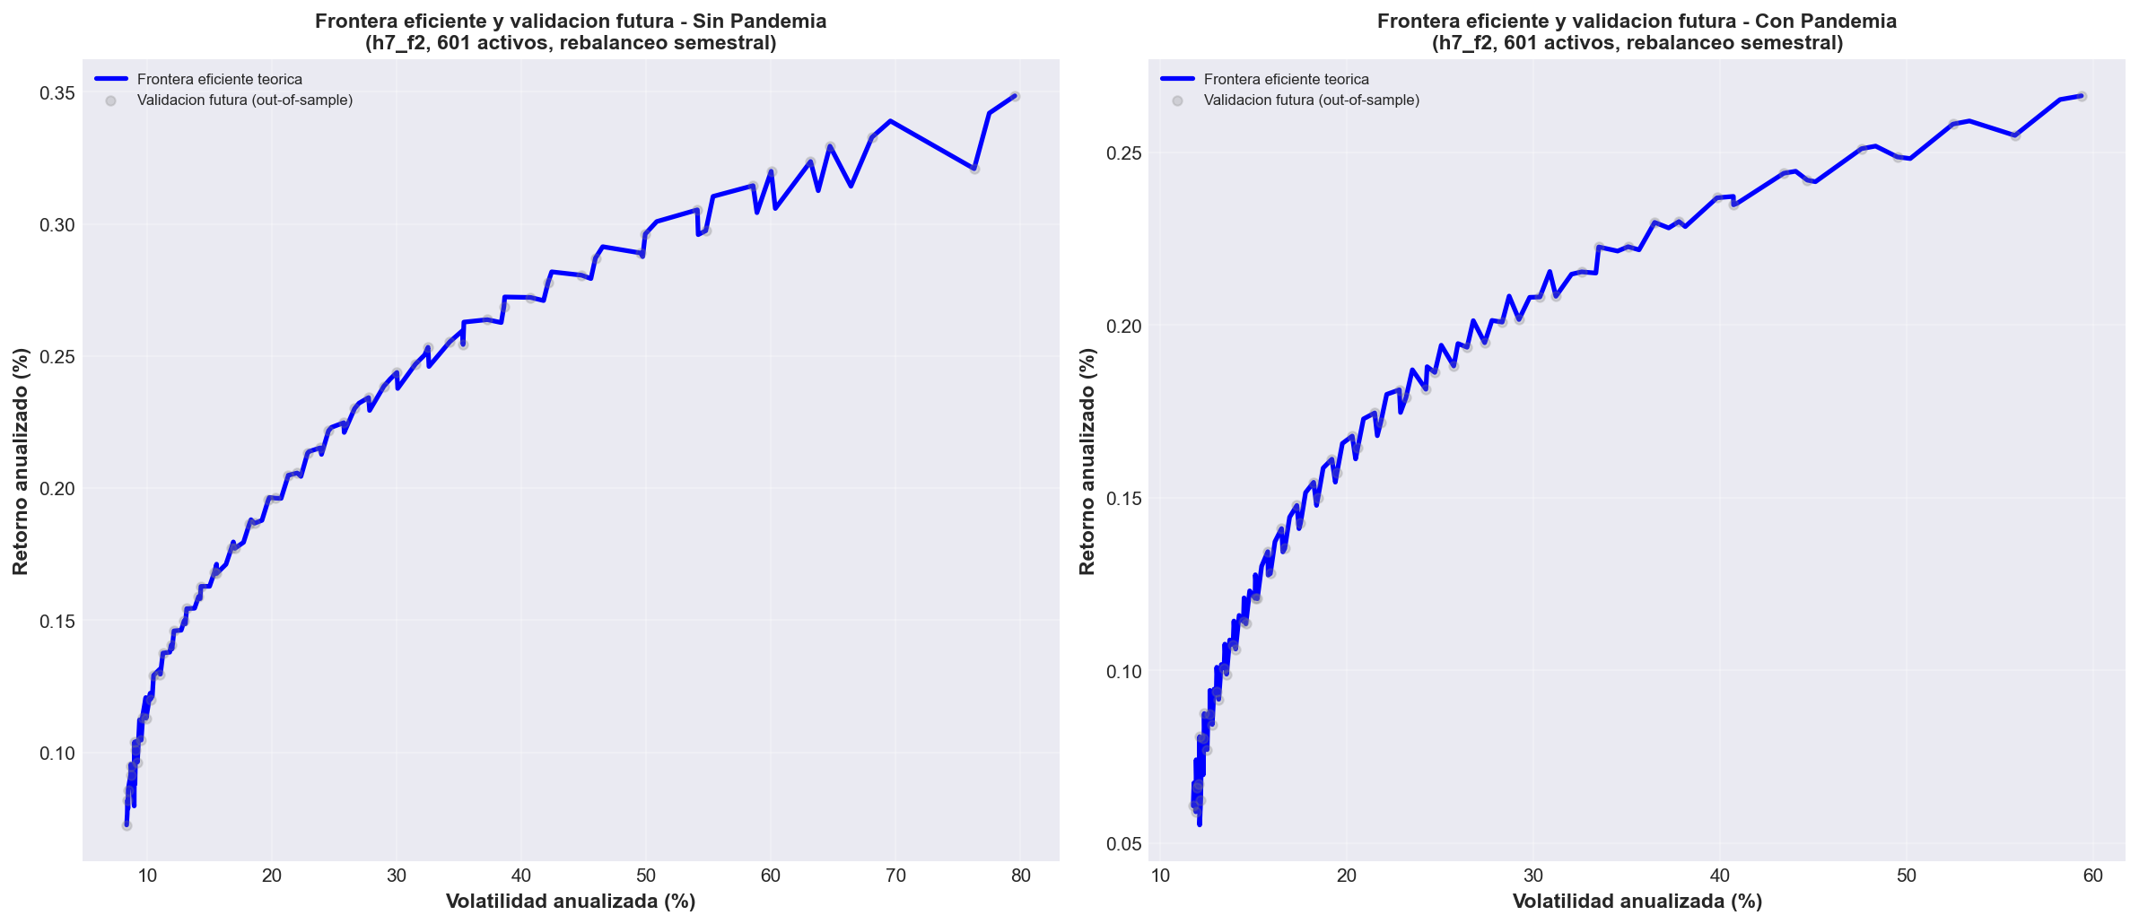
Figura 1. Frontera eficiente teorica versus desempeno real.

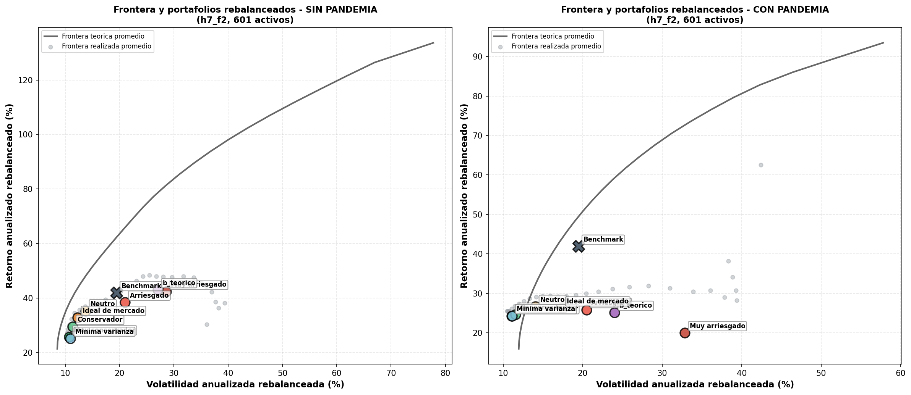
Figura 2. Frontera eficiente con portafolios coloreados por perfil.

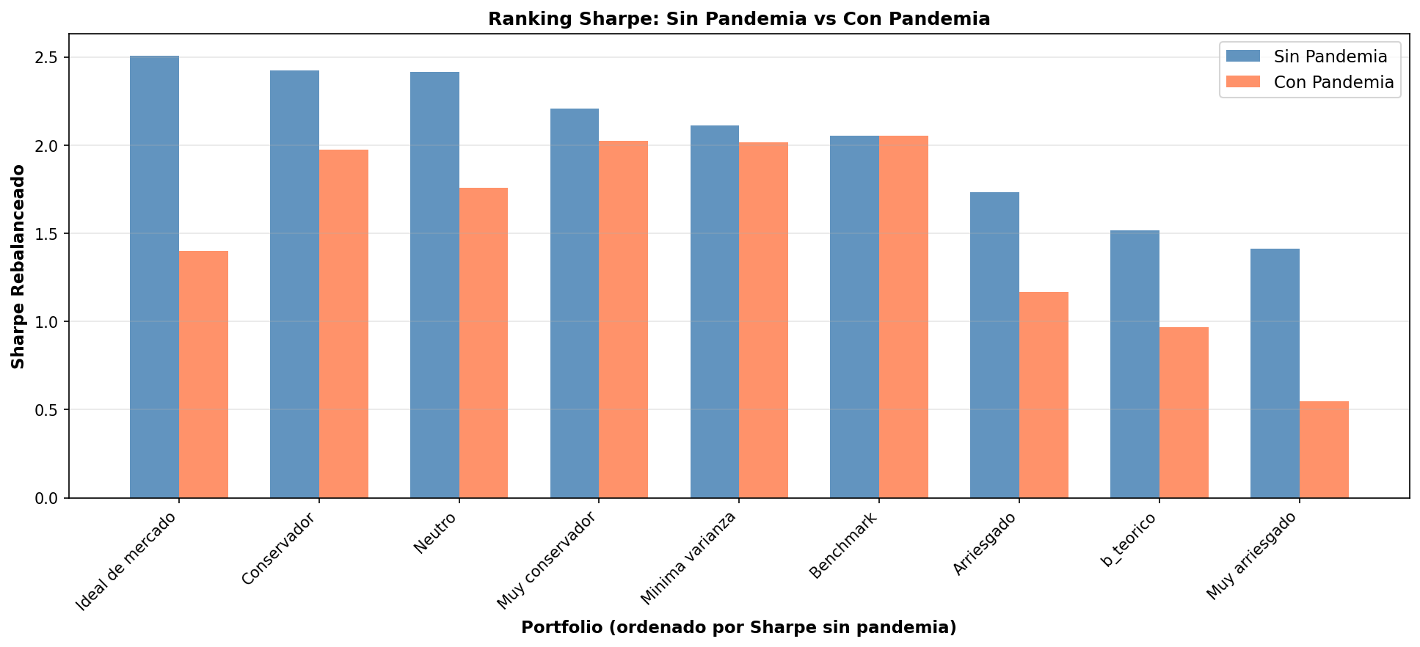
Figura 3. Ranking de Sharpe para Markowitz y benchmark.

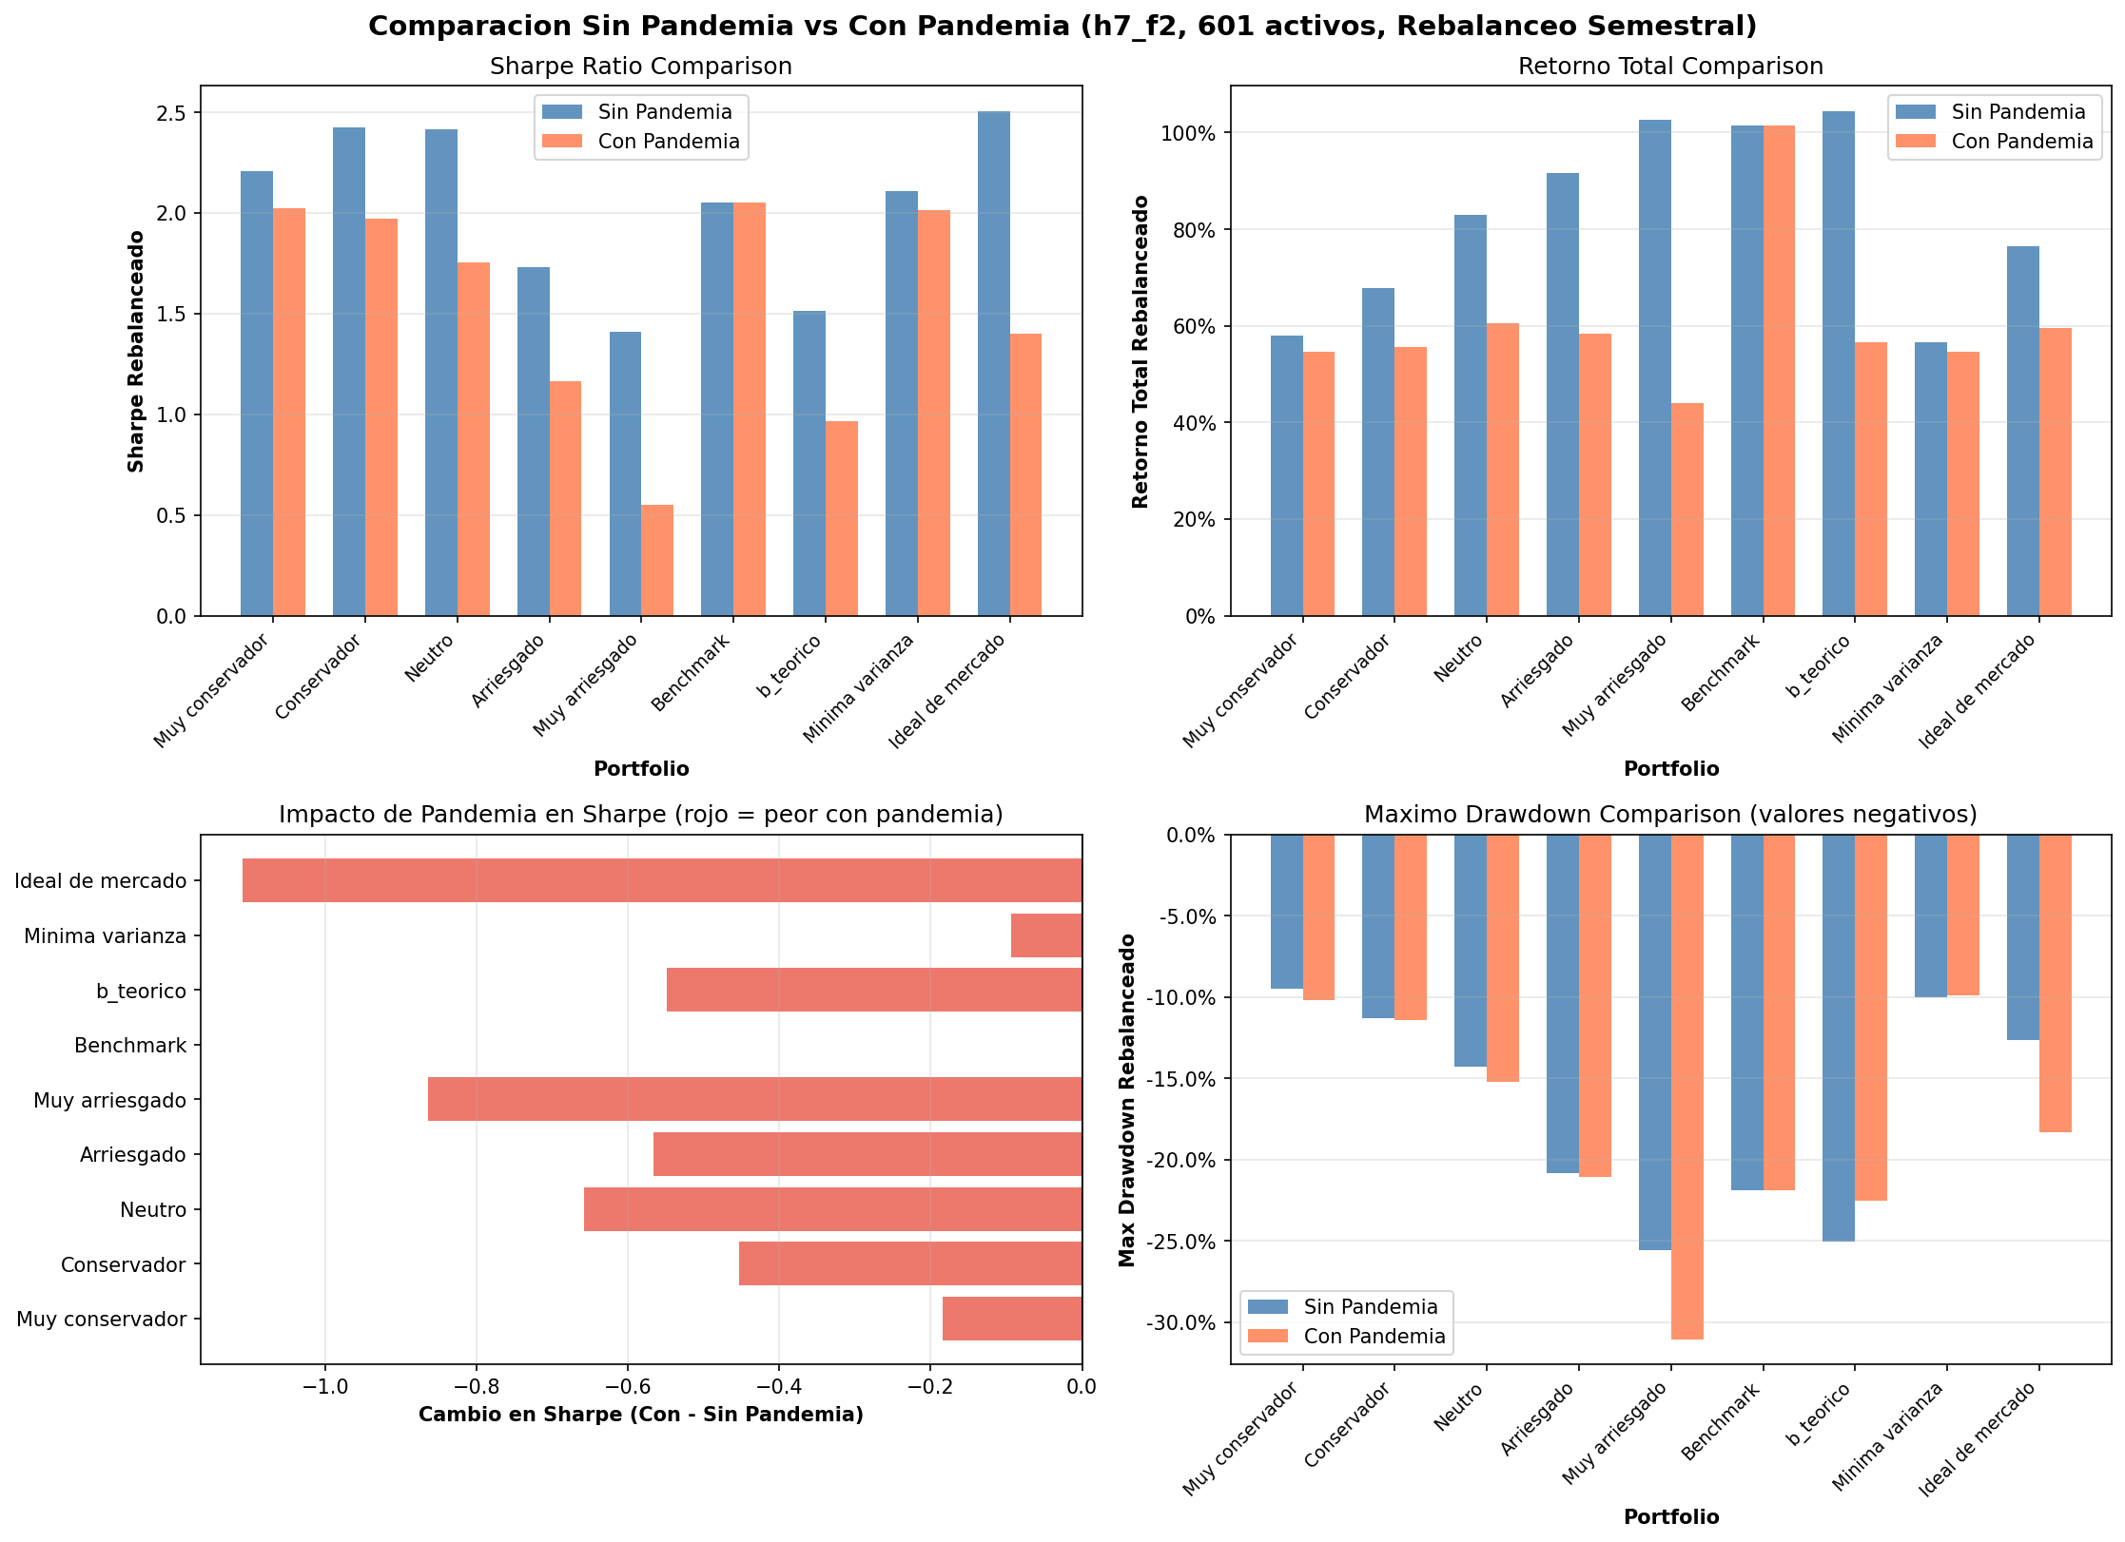
Figura 4. Comparacion de escenarios sin y con pandemia.

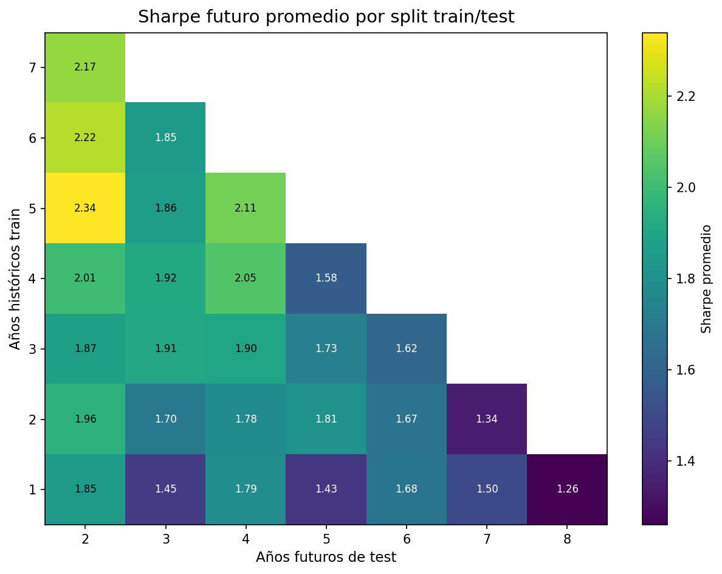
Figura 5. Heatmap de Sharpe por combinacion train/test.

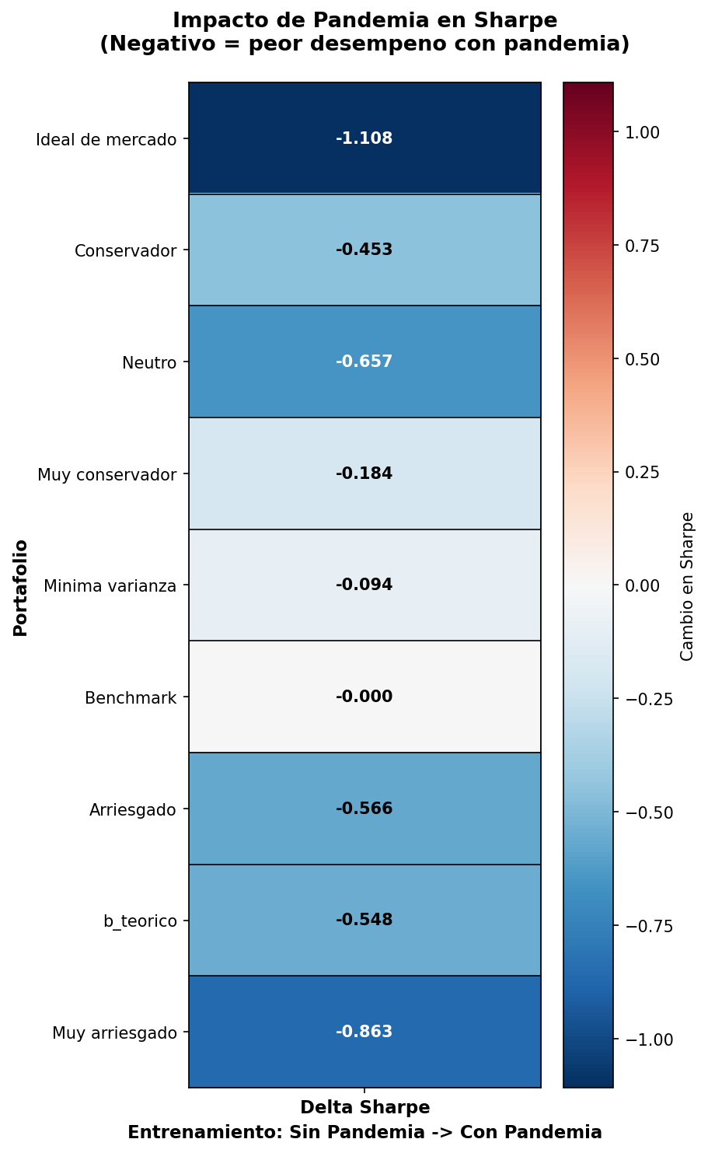
Figura 6. Delta de Sharpe por inclusion de pandemia.

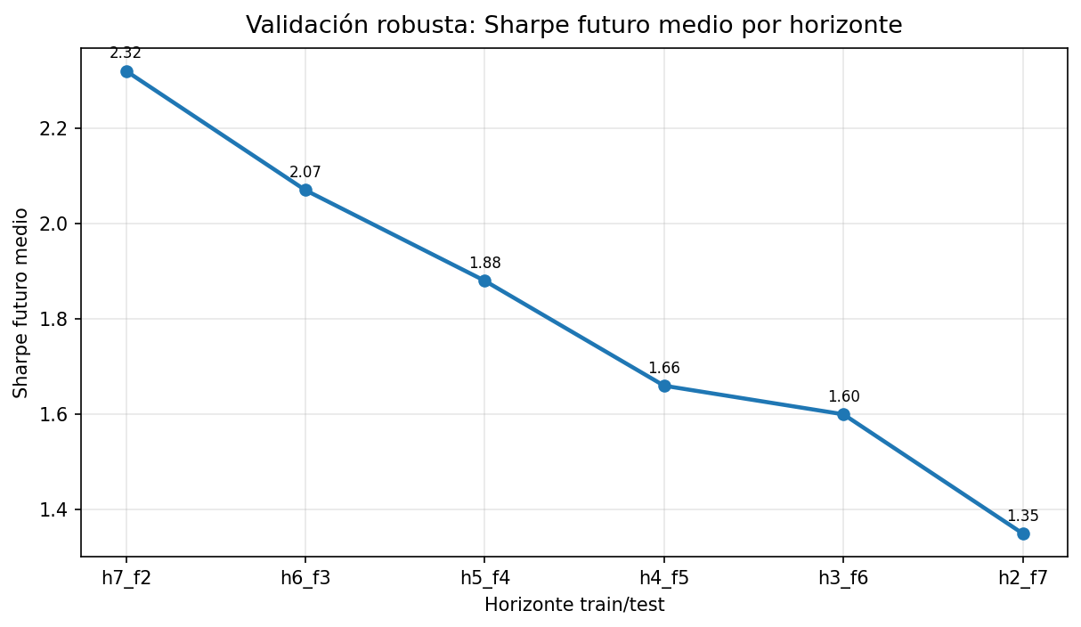
Figura 7. Validacion robusta de Sharpe por horizonte.

5. Black-Litterman y matriz de views
Black-Litterman combina un prior implicito de mercado con views expresadas en una matriz P, vector Q y matriz Omega. El prior se obtiene con pesos de capitalizacion de mercado y aversion al riesgo; las views ajustan retornos esperados antes de resolver los portafolios con la misma estructura de perfiles y rebalanceo.
- View momentum: long/short por momentum historico general.
- View desempleo: view macro sectorial usando desempleo asumido versus nivel neutral.
- View momentum_top20_6m: top 20 por capitalizacion, 126 dias, long 10 y short 10.
- View momentum_top20_bottom20_1y: top 40 por capitalizacion, 252 dias, long 20 y short 20.
Tabla 10. Configuracion observada de views Black-Litterman
view type | segmentos | lookback min | lookback max | n long prom | n short prom | q daily prom | confidence prom | marketcap universe prom
desempleo | 8 | 1764 | 1764 | 466.0 | 135.0 | 0.000040 | 0.35
momentum | 8 | 252 | 252 | 20.0 | 20.0 | 0.004794 | 0.50
momentum_top20_6m | 8 | 126 | 126 | 10.0 | 10.0 | 0.001948 | 0.50 | 20.0
momentum_top20_bottom20_1y | 8 | 252 | 252 | 20.0 | 20.0 | 0.001554 | 0.50 | 40.0
Fuente: bl_views_h7_f2_601activos.csv.

Tabla 11. Mejor portafolio BL por view y escenario
scenario label | view type | portfolio | retorno total rebalanceado | retorno anual rebalanceado | volatilidad anual rebalanceada | max drawdown rebalanceado | sharpe rebalanceado
Con pandemia | momentum_top20_6m | Neutro | 69.5% | 30.2% | 11.9% | -11.7% | 2.38
Con pandemia | desempleo | Arriesgado | 71.9% | 31.1% | 12.4% | -13.3% | 2.36
Con pandemia | momentum_top20_bottom20_1y | Neutro | 65.6% | 28.7% | 12.1% | -12.8% | 2.20
Con pandemia | momentum | Conservador | 56.4% | 25.0% | 11.2% | -10.3% | 2.06
Sin pandemia | momentum_top20_6m | Neutro | 72.3% | 31.2% | 11.9% | -12.9% | 2.46
Sin pandemia | desempleo | Neutro | 63.1% | 27.7% | 10.5% | -10.4% | 2.44
Sin pandemia | momentum | Muy conservador | 64.0% | 28.1% | 10.9% | -10.1% | 2.38
Sin pandemia | momentum_top20_bottom20_1y | Conservador | 63.1% | 27.7% | 10.9% | -10.7% | 2.35
Fuente: bl_rebalance_summary_h7_f2_601activos.csv.

Tabla 12. Variantes market-cap momentum versus benchmark
scenario label | view type | portfolio | retorno total rebalanceado | benchmark retorno total | delta retorno total vs benchmark | volatilidad anual rebalanceada | delta volatilidad anual vs benchmark | max drawdown rebalanceado | delta drawdown vs benchmark | sharpe rebalanceado | delta sharpe vs benchmark
Con pandemia | momentum_top20_6m | Neutro | 69.5% | 101.4% | -31.9% | 11.9% | -7.6% | -11.7% | 10.2% | 2.38 | 0.32
Con pandemia | momentum_top20_bottom20_1y | Neutro | 65.6% | 101.4% | -35.8% | 12.1% | -7.3% | -12.8% | 9.1% | 2.20 | 0.15
Sin pandemia | momentum_top20_6m | Neutro | 72.3% | 101.4% | -29.2% | 11.9% | -7.6% | -12.9% | 9.0% | 2.46 | 0.41
Sin pandemia | momentum_top20_bottom20_1y | Conservador | 63.1% | 101.4% | -38.3% | 10.9% | -8.5% | -10.7% | 11.2% | 2.35 | 0.30
Fuente: comparison_marketcap_momentum_profiles_h7_f2_601activos.csv.

Tabla 13. Top 15 mejoras BL frente a Markowitz por delta Sharpe
scenario label | view type | portfolio | retorno total bl | retorno total markowitz | delta retorno total bl menos markowitz | max drawdown bl | max drawdown markowitz | sharpe bl | sharpe markowitz | delta sharpe bl menos markowitz
Con pandemia | desempleo | Arriesgado | 71.9% | 58.4% | 13.4% | -13.3% | -21.1% | 2.36 | 1.17 | 1.19
Con pandemia | momentum_top20_6m | Muy arriesgado | 157.5% | 44.0% | 113.5% | -33.7% | -31.0% | 1.65 | 0.55 | 1.10
Con pandemia | desempleo | Muy arriesgado | 86.0% | 44.0% | 41.9% | -25.8% | -31.0% | 1.42 | 0.55 | 0.87
Con pandemia | momentum_top20_6m | b_teorico | 107.1% | 56.7% | 50.4% | -23.9% | -22.5% | 1.74 | 0.97 | 0.77
Con pandemia | momentum_top20_6m | Arriesgado | 102.8% | 58.4% | 44.3% | -20.0% | -21.1% | 1.92 | 1.17 | 0.75
Con pandemia | momentum_top20_bottom20_1y | b_teorico | 92.3% | 56.7% | 35.6% | -24.2% | -22.5% | 1.62 | 0.97 | 0.65
Con pandemia | desempleo | b_teorico | 75.6% | 56.7% | 18.9% | -20.6% | -22.5% | 1.60 | 0.97 | 0.64
Con pandemia | momentum_top20_6m | Neutro | 69.5% | 60.5% | 9.0% | -11.7% | -15.2% | 2.38 | 1.76 | 0.62
Con pandemia | momentum | Muy arriesgado | 124.9% | 44.0% | 80.8% | -41.4% | -31.0% | 1.14 | 0.55 | 0.59
Con pandemia | momentum_top20_bottom20_1y | Arriesgado | 89.9% | 58.4% | 31.5% | -22.7% | -21.1% | 1.72 | 1.17 | 0.55
Con pandemia | momentum | b_teorico | 91.0% | 56.7% | 34.3% | -23.5% | -22.5% | 1.49 | 0.97 | 0.53
Con pandemia | momentum_top20_bottom20_1y | Muy arriesgado | 86.0% | 44.0% | 42.0% | -30.4% | -31.0% | 1.07 | 0.55 | 0.52
Sin pandemia | desempleo | Arriesgado | 75.0% | 91.6% | -16.6% | -15.4% | -20.8% | 2.23 | 1.73 | 0.50
Con pandemia | momentum_top20_bottom20_1y | Neutro | 65.6% | 60.5% | 5.2% | -12.8% | -15.2% | 2.20 | 1.76 | 0.44
Con pandemia | desempleo | Neutro | 56.4% | 60.5% | -4.0% | -10.4% | -15.2% | 2.13 | 1.76 | 0.38
Fuente: comparison_bl_vs_markowitz_h7_f2_601activos.csv.

Lectura Black-Litterman
Experimento central Sin pandemia / momentum_top20_6m: lidera Neutro con Sharpe rebalanceado 2.46, retorno total 72.3% y drawdown -12.9%.
Experimento central Sin pandemia / desempleo: lidera Neutro con Sharpe rebalanceado 2.44, retorno total 63.1% y drawdown -10.4%.
Experimento central Sin pandemia / momentum: lidera Muy conservador con Sharpe rebalanceado 2.38, retorno total 64.0% y drawdown -10.1%.
Experimento central Con pandemia / momentum_top20_6m: lidera Neutro con Sharpe rebalanceado 2.38, retorno total 69.5% y drawdown -11.7%.
Experimento central Con pandemia / desempleo: lidera Arriesgado con Sharpe rebalanceado 2.36, retorno total 71.9% y drawdown -13.3%.

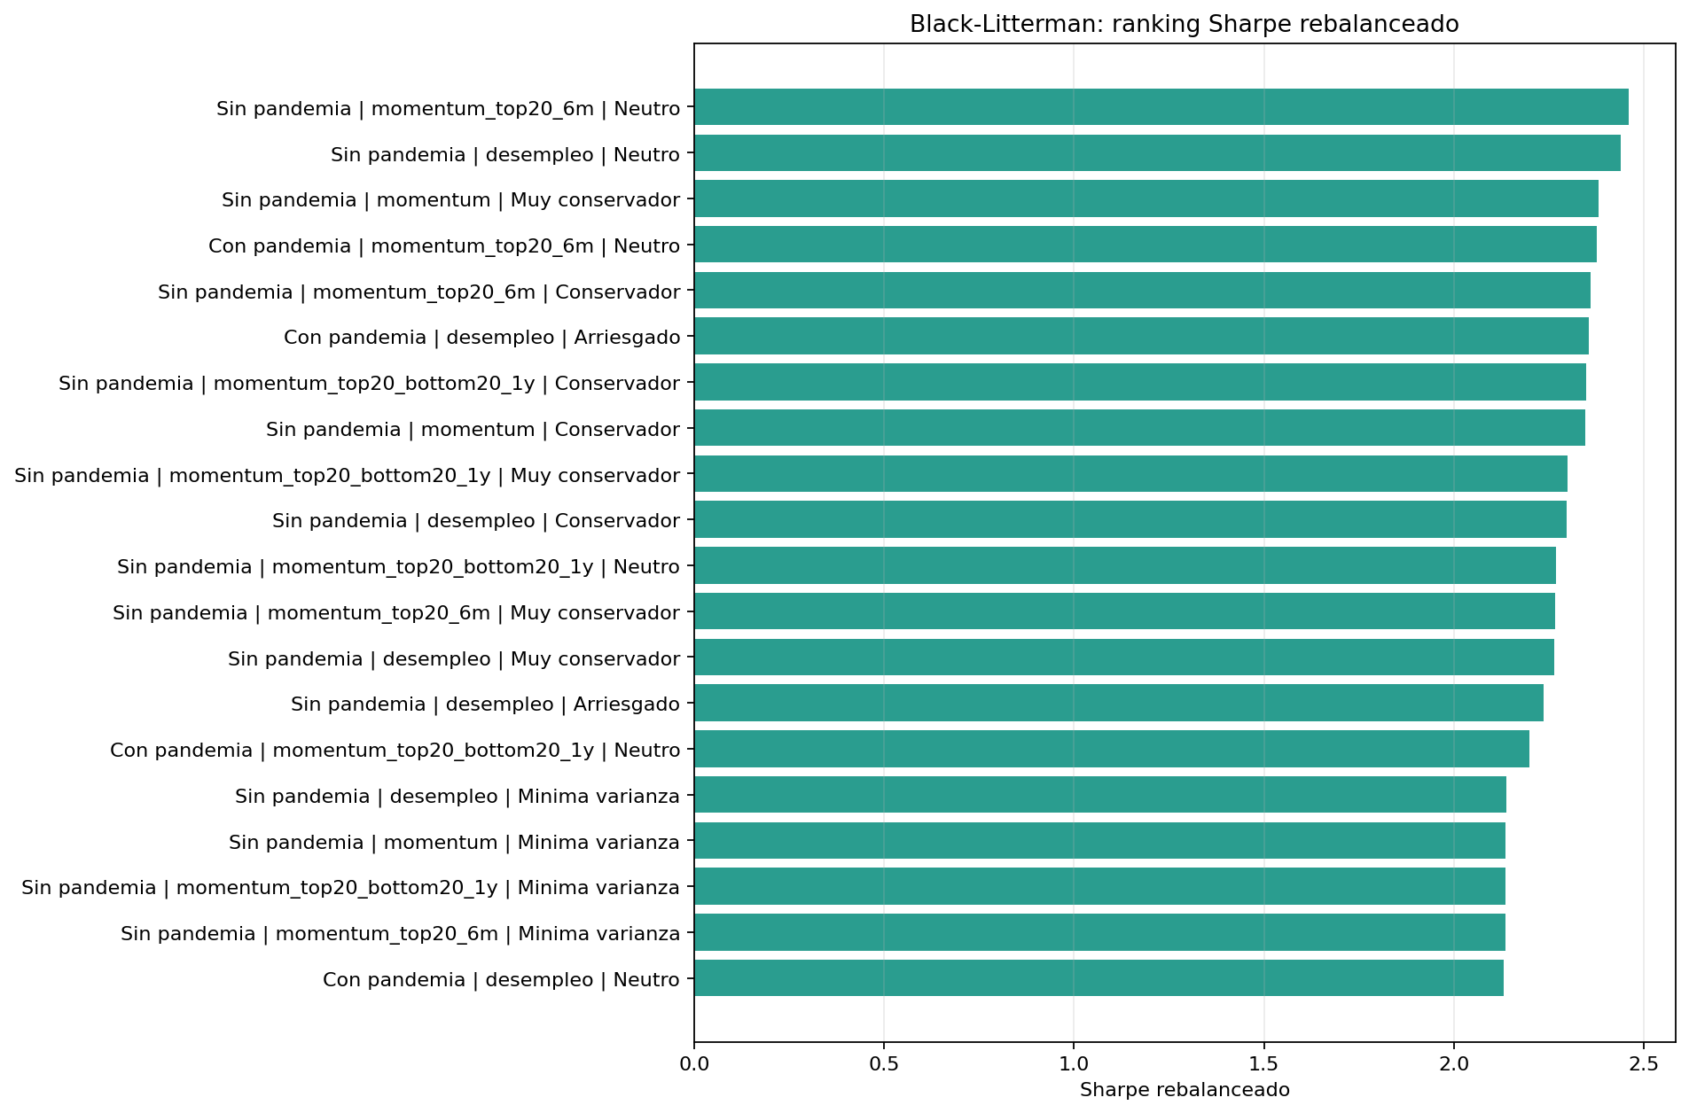
Figura 8. Ranking de Sharpe Black-Litterman.

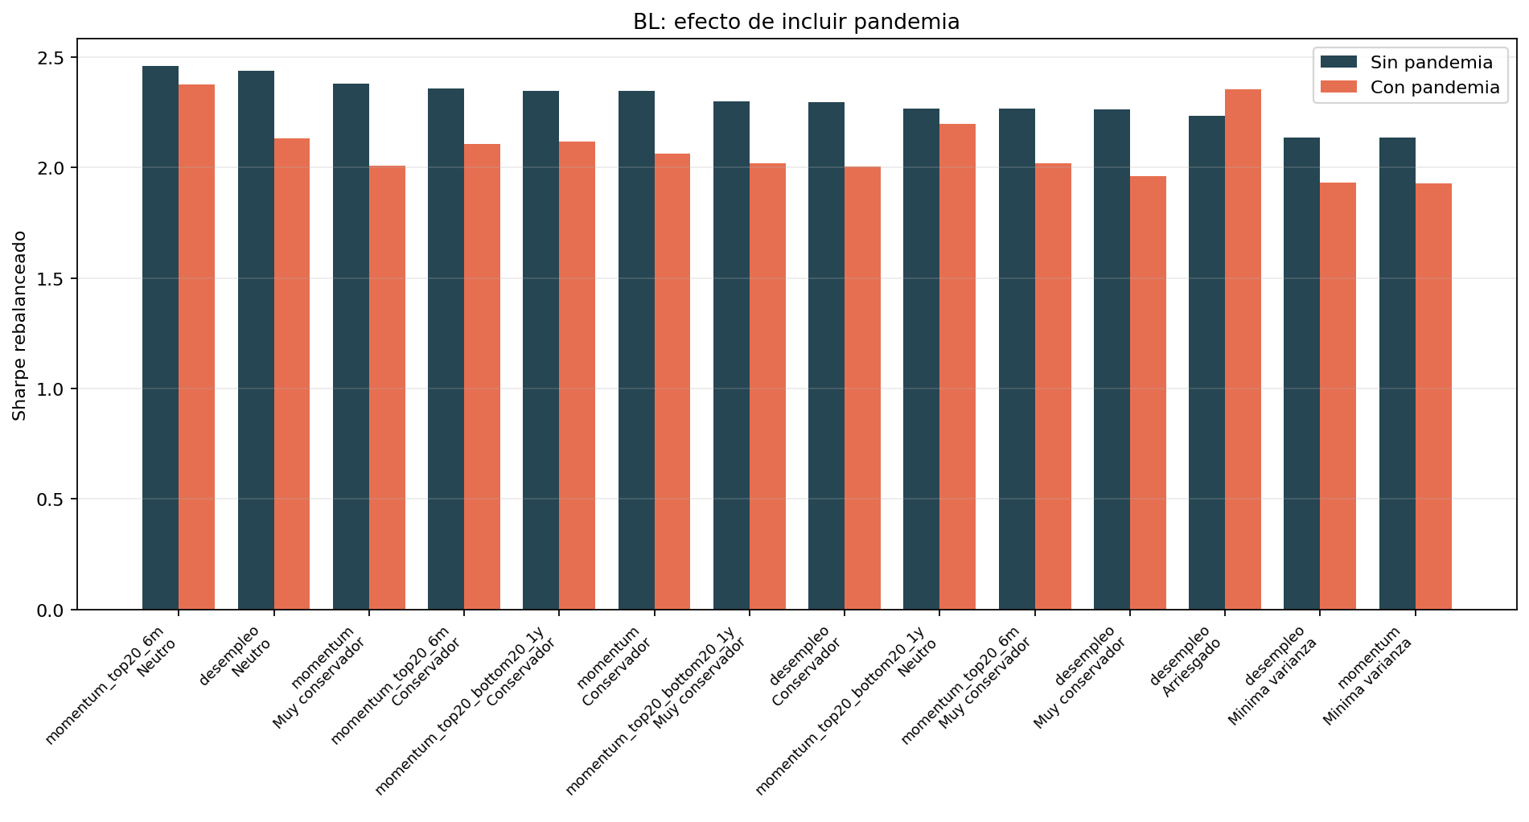
Figura 9. Efecto de pandemia en views Black-Litterman.

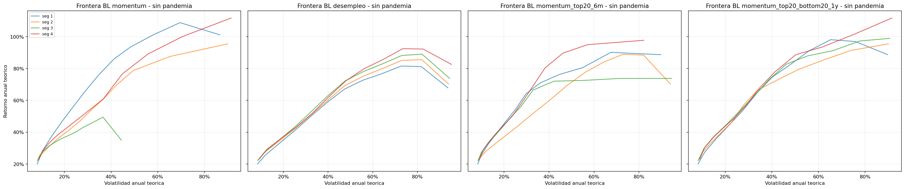
Figura 10. Fronteras BL por segmento h7_f2.

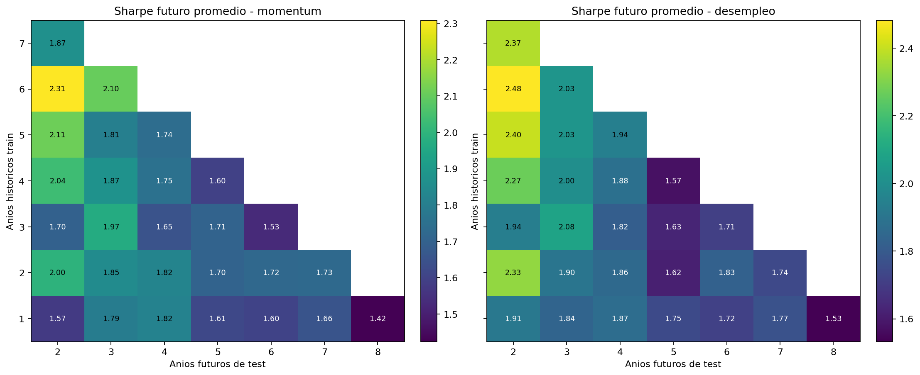
Figura 11. Heatmap de validacion aleatoria BL.

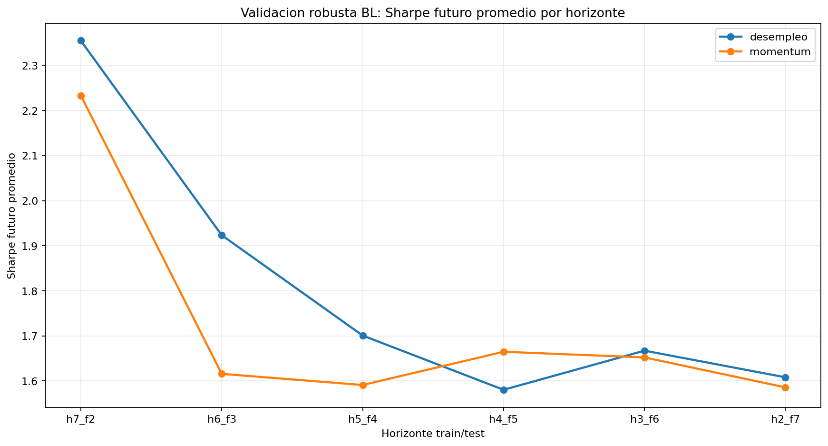
Figura 12. Validacion robusta BL por horizonte.

6. P4 Monte Carlo y recomendador
P4 transforma los KPIs de cada tecnica en una simulacion de riqueza para el cliente y utilidad para la empresa. La logica incorpora probabilidad de aceptacion, probabilidad de retiro ante perdidas, comision inicial y comisiones por recomendaciones periodicas.
Tabla 14. Supuestos operativos de P4 Monte Carlo
supuesto | valor
Capital inicial | USD 1,000
Comision K | 1.00% por transaccion
Horizonte | 260 semanas
Simulaciones | 5,000 por combinacion
Escenarios proyectados | desfavorable, neutro, favorable
Tecnicas comparadas | 6
Combinaciones input | 60
Filas resumen Monte Carlo | 180
Fuente: notebook P4 y outputs finales.

Tabla 15. Promedios por tecnica en escenario neutro
tecnica | view | riqueza media | retiro promedio | utilidad empresa media | prob ganancia media
Equiponderado | No aplica | USD 4,234.21 | 22.9% | USD 234.34 | 77.1%
BL Momentum Top20 6M | momentum_top20_6m | USD 4,122.99 | 18.6% | USD 253.15 | 81.3%
BL Momentum | momentum | USD 3,698.39 | 24.9% | USD 223.13 | 74.6%
BL Momentum Top20-Bottom20 1Y | momentum_top20_bottom20_1y | USD 3,212.50 | 19.9% | USD 173.56 | 79.8%
BL Desempleo | desempleo | USD 3,055.16 | 18.7% | USD 159.96 | 81.2%
Markowitz | Retornos historicos | USD 2,970.09 | 21.3% | USD 159.49 | 77.6%
Fuente: p4_neutral_scenario_summary.csv.

Tabla 16. Top 20 recomendaciones P4
rank | scenario label | tecnica | view | perfil | terminal wealth mean | prob profit | withdrawal rate | company revenue mean | p4 score
1 | Con pandemia | BL Momentum Top20 6M | momentum_top20_6m | Muy arriesgado | USD 8,973.70 | 96.5% | 3.1% | USD 474.36 | 9416.86
2 | Sin pandemia | BL Momentum Top20 6M | momentum_top20_6m | Muy arriesgado | USD 7,752.74 | 97.6% | 2.0% | USD 418.52 | 8151.45
3 | Con pandemia | BL Momentum | momentum | Muy arriesgado | USD 6,435.53 | 84.1% | 14.6% | USD 335.48 | 6624.61
4 | Sin pandemia | BL Desempleo | desempleo | Muy arriesgado | USD 5,434.33 | 99.4% | 0.5% | USD 220.93 | 5650.46
5 | Sin pandemia | Markowitz | Retornos historicos | Muy arriesgado | USD 5,348.59 | 97.5% | 2.1% | USD 214.65 | 5542.64
6 | Sin pandemia | BL Momentum | momentum | Arriesgado | USD 5,304.35 | 88.5% | 10.9% | USD 320.46 | 5515.41
7 | Con pandemia | Equiponderado | No aplica | Muy arriesgado | USD 5,280.38 | 99.9% | 0.0% | USD 204.33 | 5484.51
8 | Con pandemia | BL Momentum Top20 6M | momentum_top20_6m | Arriesgado | USD 5,136.79 | 99.5% | 0.5% | USD 312.41 | 5444.59
9 | Sin pandemia | Equiponderado | No aplica | Muy arriesgado | USD 5,222.20 | 100.0% | 0.0% | USD 203.24 | 5425.24
10 | Sin pandemia | Equiponderado | No aplica | Arriesgado | USD 5,083.96 | 99.8% | 0.2% | USD 307.67 | 5389.63
11 | Con pandemia | Equiponderado | No aplica | Arriesgado | USD 5,069.24 | 99.9% | 0.1% | USD 306.90 | 5374.74
12 | Sin pandemia | BL Momentum | momentum | Muy arriesgado | USD 5,229.92 | 76.1% | 21.7% | USD 222.37 | 5235.70
13 | Sin pandemia | Equiponderado | No aplica | Neutro | USD 4,875.46 | 94.0% | 6.0% | USD 320.25 | 5135.70
14 | Con pandemia | Equiponderado | No aplica | Neutro | USD 4,830.49 | 94.1% | 5.9% | USD 317.43 | 5088.52
15 | Con pandemia | BL Momentum | momentum | Arriesgado | USD 4,761.74 | 91.1% | 8.6% | USD 287.56 | 4963.70
16 | Sin pandemia | BL Momentum Top20 6M | momentum_top20_6m | Arriesgado | USD 4,687.07 | 99.6% | 0.4% | USD 278.67 | 4961.74
17 | Sin pandemia | Markowitz | Retornos historicos | Arriesgado | USD 4,488.42 | 99.0% | 0.9% | USD 262.93 | 4741.94
18 | Sin pandemia | BL Momentum Top20-Bottom20 1Y | momentum_top20_bottom20_1y | Arriesgado | USD 4,449.24 | 97.5% | 2.3% | USD 259.20 | 4685.24
19 | Con pandemia | BL Momentum Top20-Bottom20 1Y | momentum_top20_bottom20_1y | Arriesgado | USD 4,433.58 | 99.0% | 1.0% | USD 254.48 | 4678.06
20 | Con pandemia | BL Desempleo | desempleo | Muy arriesgado | USD 4,427.70 | 99.1% | 0.6% | USD 100.37 | 4522.07
Fuente: p4_recommendation_ranking.csv.

Tabla 17. Mejores tecnicas por escenario proyectado
projection scenario | tecnica | view | riqueza media | retiro promedio | utilidad empresa media
desfavorable | Equiponderado | No aplica | USD 2,953.03 | 27.0% | USD 182.03
desfavorable | BL Momentum Top20 6M | momentum_top20_6m | USD 2,798.38 | 22.9% | USD 196.99
desfavorable | BL Desempleo | desempleo | USD 2,271.86 | 21.8% | USD 132.94
desfavorable | BL Momentum | momentum | USD 2,226.85 | 35.1% | USD 159.73
desfavorable | BL Momentum Top20-Bottom20 1Y | momentum_top20_bottom20_1y | USD 2,198.13 | 26.0% | USD 139.02
desfavorable | Markowitz | Retornos historicos | USD 2,084.55 | 28.3% | USD 127.64
favorable | BL Momentum | momentum | USD 6,079.86 | 19.5% | USD 305.51
favorable | BL Momentum Top20 6M | momentum_top20_6m | USD 6,048.35 | 16.3% | USD 324.45
favorable | Equiponderado | No aplica | USD 5,983.12 | 19.8% | USD 299.13
favorable | BL Momentum Top20-Bottom20 1Y | momentum_top20_bottom20_1y | USD 4,656.62 | 16.5% | USD 214.49
favorable | Markowitz | Retornos historicos | USD 4,190.70 | 17.5% | USD 195.81
favorable | BL Desempleo | desempleo | USD 4,083.31 | 16.4% | USD 191.40
neutro | Equiponderado | No aplica | USD 4,234.21 | 22.9% | USD 234.34
neutro | BL Momentum Top20 6M | momentum_top20_6m | USD 4,122.99 | 18.6% | USD 253.15
neutro | BL Momentum | momentum | USD 3,698.39 | 24.9% | USD 223.13
neutro | BL Momentum Top20-Bottom20 1Y | momentum_top20_bottom20_1y | USD 3,212.50 | 19.9% | USD 173.56
neutro | BL Desempleo | desempleo | USD 3,055.16 | 18.7% | USD 159.96
neutro | Markowitz | Retornos historicos | USD 2,970.09 | 21.3% | USD 159.49
Fuente: p4_montecarlo_summary.csv.

Lectura P4
Mejor alternativa para el cliente en escenario neutro: **BL Momentum Top20 6M / momentum_top20_6m / Muy arriesgado / Con pandemia**, con riqueza terminal esperada USD 8973.70, probabilidad de ganancia 96.5% y retiro 3.1%.
Mayor utilidad esperada para la empresa: **BL Momentum Top20 6M / momentum_top20_6m / Muy arriesgado / Con pandemia**, con utilidad esperada USD 474.36.
Mejor equilibrio cliente-empresa por score P4: **BL Momentum Top20 6M / momentum_top20_6m / Muy arriesgado / Con pandemia**, score 9416.86.
Menor retiro observado en escenario neutro: **BL Desempleo / desempleo / Arriesgado / Sin pandemia**, retiro 0.0%.
La comision K usada es 1.00% por transaccion; la utilidad de empresa se calcula como comision inicial sobre C0 si el cliente acepta y comision posterior sobre 5.0% de la riqueza cuando acepta una recomendacion.

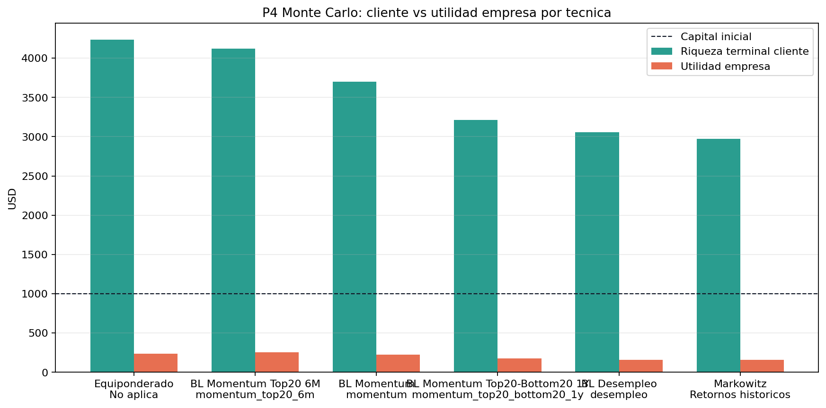
Figura 13. Riqueza cliente versus utilidad empresa por tecnica.

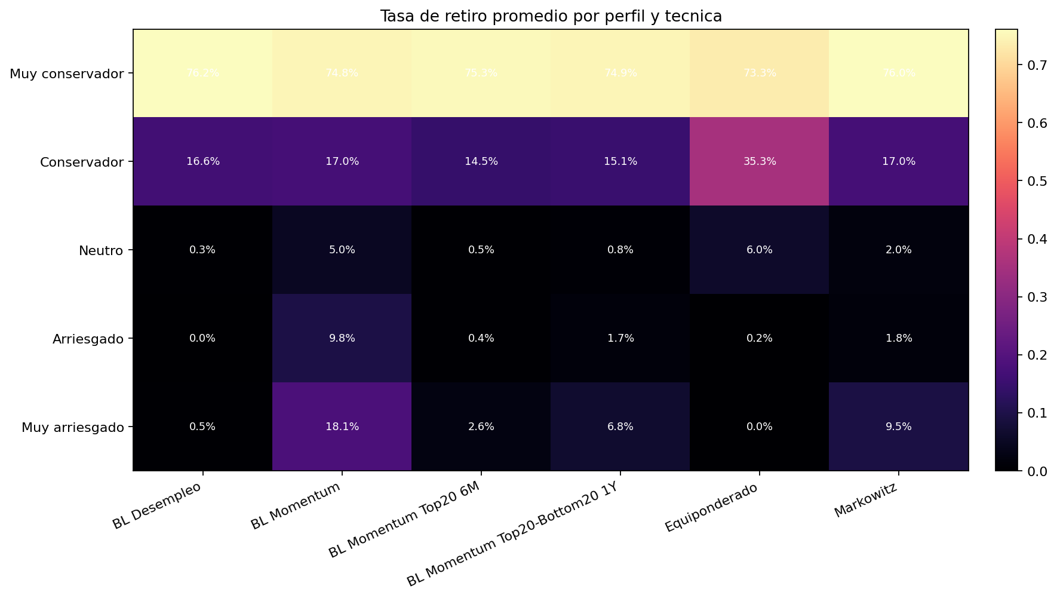
Figura 14. Tasa de retiro promedio por perfil y tecnica.

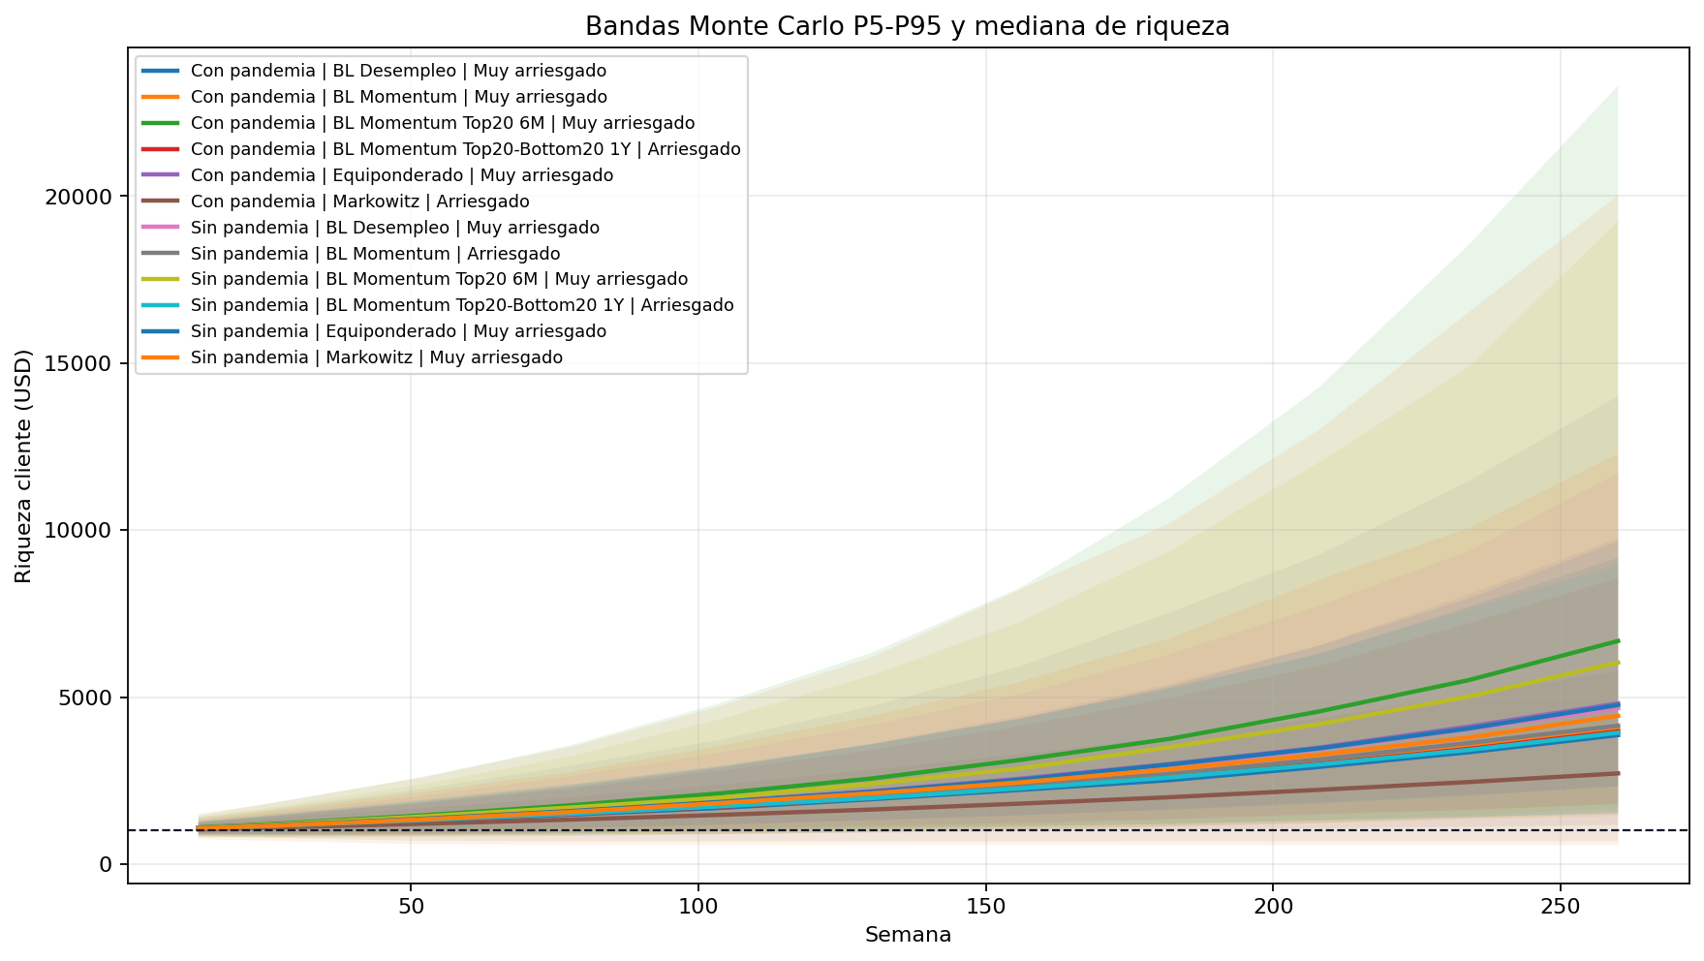
Figura 15. Bandas P5-P95 y mediana de riqueza.

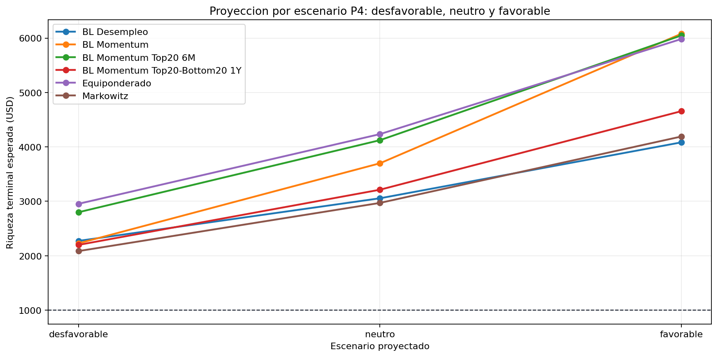
Figura 16. Sensibilidad por escenario proyectado.

7. Conclusion integrada
- El benchmark top-20 sigue siendo una referencia fuerte por retorno total, pero su volatilidad y drawdown son mayores que las carteras BL ajustadas por riesgo.
- Markowitz aporta una base estable y trazable, especialmente para perfiles conservadores, aunque depende fuertemente de retornos historicos.
- BL Desempleo ofrece un ajuste macro competitivo y en algunos escenarios lidera frente a Markowitz por delta Sharpe.
- BL Momentum Top20 6M es la tecnica mas fuerte en P4 y la mejor variante market-cap momentum por Sharpe en ambos escenarios de datos.
- BL Momentum Top20-Bottom20 1Y diversifica mas la view y reduce reaccion excesiva, pero en estos datos queda por debajo de la variante 6M 10/10.
- La recomendacion final depende de objetivo: si se prioriza riqueza esperada y score P4, gana BL Momentum Top20 6M; si se prioriza minimo retiro, se deben revisar perfiles menos agresivos o BL Desempleo.

8. Indice de anexos y tablas de auditoria
Tabla 18. Indice de CSVs usados por el informe
archivo | metodologia | filas | columnas | proposito
01_markowitz_vs_benchmark\outputs\benchma... | Markowitz / Benchmark | 1 | 6 | benchmark splits aleatorios summary
01_markowitz_vs_benchmark\outputs\compari... | Markowitz / Benchmark | 9 | 17 | comparison rebalance vs base sin pandemia...
01_markowitz_vs_benchmark\outputs\compari... | Markowitz / Benchmark | 9 | 21 | comparison sin vs con pandemia h7 f2 601a...
01_markowitz_vs_benchmark\outputs\diseno_... | Markowitz / Benchmark | 1 | 6 | diseno experimental splits aleatorios
01_markowitz_vs_benchmark\outputs\estruct... | Markowitz / Benchmark | 7 | 4 | estructura anios test splits aleatorios
01_markowitz_vs_benchmark\outputs\frontie... | Markowitz / Benchmark | 238 | 24 | frontier segments h7 f2 601activos
01_markowitz_vs_benchmark\outputs\hallazg... | Markowitz / Benchmark | 5 | 2 | hallazgos splits aleatorios
01_markowitz_vs_benchmark\outputs\heatmap... | Markowitz / Benchmark | 7 | 8 | heatmap sharpe train test
01_markowitz_vs_benchmark\outputs\rebalan... | Markowitz / Benchmark | 72 | 13 | rebalance segments h7 f2 601activos
01_markowitz_vs_benchmark\outputs\rebalan... | Markowitz / Benchmark | 18 | 12 | rebalance summary h7 f2 601activos
01_markowitz_vs_benchmark\outputs\scenari... | Markowitz / Benchmark | 2 | 12 | scenario diagnostics h7 f2 601activos
01_markowitz_vs_benchmark\outputs\segment... | Markowitz / Benchmark | 72 | 28 | segment summary h7 f2 601activos
01_markowitz_vs_benchmark\outputs\validac... | Markowitz / Benchmark | 6 | 4 | validacion robusta ventanas moviles
02_black_litterman\outputs\bl_frontier_se... | Black-Litterman | 384 | 23 | bl frontier segments h7 f2 601activos
02_black_litterman\outputs\bl_random_spli... | Black-Litterman | 56 | 7 | bl random splits heatmap
02_black_litterman\outputs\bl_random_spli... | Black-Litterman | 420 | 34 | bl random splits summary
02_black_litterman\outputs\bl_rebalance_s... | Black-Litterman | 288 | 14 | bl rebalance segments h7 f2 601activos
02_black_litterman\outputs\bl_rebalance_s... | Black-Litterman | 72 | 14 | bl rebalance summary h7 f2 601activos
02_black_litterman\outputs\bl_robust_vali... | Black-Litterman | 36 | 10 | bl robust validation summary
02_black_litterman\outputs\bl_robust_vali... | Black-Litterman | 108 | 34 | bl robust validation windows detail
02_black_litterman\outputs\bl_segment_sum... | Black-Litterman | 288 | 32 | bl segment summary h7 f2 601activos
02_black_litterman\outputs\bl_views_h7_f2... | Black-Litterman | 32 | 36 | bl views h7 f2 601activos
02_black_litterman\outputs\comparison_bl_... | Black-Litterman | 36 | 18 | comparison bl sin vs con pandemia h7 f2 6...
02_black_litterman\outputs\comparison_bl_... | Markowitz / Benchmark | 72 | 19 | comparison bl vs markowitz h7 f2 601activ...
02_black_litterman\outputs\comparison_mar... | Black-Litterman | 20 | 25 | comparison marketcap momentum profiles h7...
02_black_litterman\outputs\comparison_thr... | Black-Litterman | 12 | 13 | comparison three models kpis h7 f2 601act...
03_p4_montecarlo\outputs\p4_model_inputs_... | P4 Monte Carlo | 60 | 13 | p4 model inputs kpis
03_p4_montecarlo\outputs\p4_montecarlo_pa... | P4 Monte Carlo | 1980 | 13 | p4 montecarlo paths quantiles
03_p4_montecarlo\outputs\p4_montecarlo_su... | P4 Monte Carlo | 180 | 29 | p4 montecarlo summary
03_p4_montecarlo\outputs\p4_neutral_scena... | P4 Monte Carlo | 60 | 29 | p4 neutral scenario summary
03_p4_montecarlo\outputs\p4_recommendatio... | P4 Monte Carlo | 60 | 30 | p4 recommendation ranking
Cada archivo queda referenciado como respaldo reproducible.

Anexos tabulares seleccionados
Los anexos siguientes contienen tablas completas cuando su tamano permite lectura directa y extractos/ordenamientos auditables para tablas demasiado extensas. El indice anterior documenta el universo completo de CSVs, filas y columnas generadas.
Anexo A. KPIs finales completos por modelo y escenario
scenario label | modelo | view | portfolio seleccionado | retorno total rebalanceado | retorno anual rebalanceado | volatilidad anual rebalanceada | max drawdown rebalanceado | cvar 95 diario rebalanceado | sharpe rebalanceado
Con pandemia | Black-Litterman | momentum_top20_6m | Neutro | 69.5% | 30.2% | 11.9% | -11.7% | 1.6% | 2.38
Con pandemia | Black-Litterman | desempleo | Arriesgado | 71.9% | 31.1% | 12.4% | -13.3% | 1.7% | 2.36
Con pandemia | Black-Litterman | momentum_top20_bottom20_1y | Neutro | 65.6% | 28.7% | 12.1% | -12.8% | 1.7% | 2.20
Con pandemia | Black-Litterman | momentum | Conservador | 56.4% | 25.0% | 11.2% | -10.3% | 1.5% | 2.06
Con pandemia | Equiponderado | No aplica | Benchmark | 101.4% | 41.9% | 19.5% | -21.9% | 2.8% | 2.05
Con pandemia | Markowitz | Retornos historicos | Muy conservador | 54.5% | 24.3% | 11.0% | -10.2% | 1.5% | 2.02
Sin pandemia | Markowitz | Retornos historicos | Ideal de mercado | 76.5% | 32.8% | 12.3% | -12.6% | 1.7% | 2.51
Sin pandemia | Black-Litterman | momentum_top20_6m | Neutro | 72.3% | 31.2% | 11.9% | -12.9% | 1.6% | 2.46
Sin pandemia | Black-Litterman | desempleo | Neutro | 63.1% | 27.7% | 10.5% | -10.4% | 1.4% | 2.44
Sin pandemia | Black-Litterman | momentum | Muy conservador | 64.0% | 28.1% | 10.9% | -10.1% | 1.5% | 2.38
Sin pandemia | Black-Litterman | momentum_top20_bottom20_1y | Conservador | 63.1% | 27.7% | 10.9% | -10.7% | 1.5% | 2.35
Sin pandemia | Equiponderado | No aplica | Benchmark | 101.4% | 41.9% | 19.5% | -21.9% | 2.8% | 2.05

Anexo B. Resumen BL rebalanceado completo
scenario label | view type | portfolio | portfolio type | retorno total rebalanceado | retorno anual rebalanceado | volatilidad anual rebalanceada | max drawdown rebalanceado | cvar 95 diario rebalanceado | sharpe rebalanceado
Con pandemia | desempleo | Benchmark | Benchmark | 101.4% | 41.9% | 19.5% | -21.9% | 2.8% | 2.05
Con pandemia | desempleo | Ideal de mercado | Especial | 75.2% | 32.4% | 20.4% | -22.5% | 3.0% | 1.49
Con pandemia | desempleo | Minima varianza | Especial | 52.6% | 23.5% | 11.1% | -9.8% | 1.5% | 1.93
Con pandemia | desempleo | b_teorico | Especial | 75.6% | 32.5% | 19.0% | -20.6% | 2.8% | 1.60
Con pandemia | desempleo | Arriesgado | Perfil | 71.9% | 31.1% | 12.4% | -13.3% | 1.7% | 2.36
Con pandemia | desempleo | Conservador | Perfil | 53.9% | 24.0% | 11.0% | -9.9% | 1.5% | 2.01
Con pandemia | desempleo | Muy arriesgado | Perfil | 86.0% | 36.4% | 24.3% | -25.8% | 3.6% | 1.42
Con pandemia | desempleo | Muy conservador | Perfil | 53.1% | 23.7% | 11.1% | -9.7% | 1.5% | 1.96
Con pandemia | desempleo | Neutro | Perfil | 56.4% | 25.1% | 10.8% | -10.4% | 1.5% | 2.13
Con pandemia | momentum | Benchmark | Benchmark | 101.4% | 41.9% | 19.5% | -21.9% | 2.8% | 2.05
Con pandemia | momentum | Ideal de mercado | Especial | 105.5% | 43.4% | 32.5% | -34.0% | 4.2% | 1.27
Con pandemia | momentum | Minima varianza | Especial | 52.5% | 23.5% | 11.1% | -9.8% | 1.5% | 1.93
Con pandemia | momentum | b_teorico | Especial | 91.0% | 38.2% | 24.2% | -23.5% | 3.1% | 1.49
Con pandemia | momentum | Arriesgado | Perfil | 99.4% | 41.2% | 29.4% | -28.6% | 3.7% | 1.34
Con pandemia | momentum | Conservador | Perfil | 56.4% | 25.0% | 11.2% | -10.3% | 1.5% | 2.06
Con pandemia | momentum | Muy arriesgado | Perfil | 124.9% | 50.0% | 42.1% | -41.4% | 5.4% | 1.14
Con pandemia | momentum | Muy conservador | Perfil | 53.9% | 24.1% | 11.0% | -9.9% | 1.5% | 2.01
Con pandemia | momentum | Neutro | Perfil | 70.9% | 30.7% | 15.6% | -15.3% | 2.0% | 1.85
Con pandemia | momentum_top20_6m | Benchmark | Benchmark | 101.4% | 41.9% | 19.5% | -21.9% | 2.8% | 2.05
Con pandemia | momentum_top20_6m | Ideal de mercado | Especial | 119.8% | 48.2% | 28.1% | -26.2% | 3.9% | 1.64
Con pandemia | momentum_top20_6m | Minima varianza | Especial | 52.5% | 23.5% | 11.1% | -9.8% | 1.5% | 1.93
Con pandemia | momentum_top20_6m | b_teorico | Especial | 107.1% | 43.9% | 24.1% | -23.9% | 3.3% | 1.74
Con pandemia | momentum_top20_6m | Arriesgado | Perfil | 102.8% | 42.4% | 21.1% | -20.0% | 2.9% | 1.92
Con pandemia | momentum_top20_6m | Conservador | Perfil | 56.4% | 25.1% | 10.9% | -9.7% | 1.5% | 2.11
Con pandemia | momentum_top20_6m | Muy arriesgado | Perfil | 157.5% | 60.5% | 35.4% | -33.7% | 5.1% | 1.65
Con pandemia | momentum_top20_6m | Muy conservador | Perfil | 54.3% | 24.2% | 11.0% | -9.6% | 1.5% | 2.02
Con pandemia | momentum_top20_6m | Neutro | Perfil | 69.5% | 30.2% | 11.9% | -11.7% | 1.6% | 2.38
Con pandemia | momentum_top20_bottom20_1y | Benchmark | Benchmark | 101.4% | 41.9% | 19.5% | -21.9% | 2.8% | 2.05
Con pandemia | momentum_top20_bottom20_1y | Ideal de mercado | Especial | 94.1% | 39.3% | 25.4% | -25.6% | 3.8% | 1.47
Con pandemia | momentum_top20_bottom20_1y | Minima varianza | Especial | 52.5% | 23.5% | 11.1% | -9.8% | 1.5% | 1.93
Con pandemia | momentum_top20_bottom20_1y | b_teorico | Especial | 92.3% | 38.7% | 22.6% | -24.2% | 3.3% | 1.62
Con pandemia | momentum_top20_bottom20_1y | Arriesgado | Perfil | 89.9% | 37.8% | 20.9% | -22.7% | 3.1% | 1.72
Con pandemia | momentum_top20_bottom20_1y | Conservador | Perfil | 57.3% | 25.4% | 11.1% | -10.0% | 1.5% | 2.12
Con pandemia | momentum_top20_bottom20_1y | Muy arriesgado | Perfil | 86.0% | 36.4% | 32.1% | -30.4% | 4.6% | 1.07
Con pandemia | momentum_top20_bottom20_1y | Muy conservador | Perfil | 54.4% | 24.3% | 11.0% | -9.7% | 1.5% | 2.02
Con pandemia | momentum_top20_bottom20_1y | Neutro | Perfil | 65.6% | 28.7% | 12.1% | -12.8% | 1.7% | 2.20
Sin pandemia | desempleo | Benchmark | Benchmark | 101.4% | 41.9% | 19.5% | -21.9% | 2.8% | 2.05
Sin pandemia | desempleo | Ideal de mercado | Especial | 82.6% | 35.1% | 20.5% | -22.4% | 3.0% | 1.62
Sin pandemia | desempleo | Minima varianza | Especial | 57.0% | 25.3% | 10.9% | -10.0% | 1.5% | 2.14
Sin pandemia | desempleo | b_teorico | Especial | 80.9% | 34.5% | 19.2% | -20.8% | 2.8% | 1.69
Sin pandemia | desempleo | Arriesgado | Perfil | 75.0% | 32.3% | 13.6% | -15.4% | 1.9% | 2.23
Sin pandemia | desempleo | Conservador | Perfil | 59.5% | 26.3% | 10.6% | -9.6% | 1.4% | 2.30
Sin pandemia | desempleo | Muy arriesgado | Perfil | 103.6% | 42.7% | 25.5% | -27.4% | 3.8% | 1.60
Sin pandemia | desempleo | Muy conservador | Perfil | 59.2% | 26.2% | 10.7% | -9.4% | 1.4% | 2.26
Sin pandemia | desempleo | Neutro | Perfil | 63.1% | 27.7% | 10.5% | -10.4% | 1.4% | 2.44
Sin pandemia | momentum | Benchmark | Benchmark | 101.4% | 41.9% | 19.5% | -21.9% | 2.8% | 2.05
Sin pandemia | momentum | Ideal de mercado | Especial | 112.9% | 45.9% | 33.4% | -34.5% | 4.4% | 1.31
Sin pandemia | momentum | Minima varianza | Especial | 56.9% | 25.3% | 10.9% | -10.0% | 1.5% | 2.14
Sin pandemia | momentum | b_teorico | Especial | 90.1% | 37.9% | 35.1% | -37.1% | 4.6% | 1.02
Sin pandemia | momentum | Arriesgado | Perfil | 108.2% | 44.3% | 32.3% | -31.5% | 4.2% | 1.31
Sin pandemia | momentum | Conservador | Perfil | 68.5% | 29.8% | 11.9% | -11.2% | 1.5% | 2.35
Sin pandemia | momentum | Muy arriesgado | Perfil | 106.3% | 43.6% | 44.0% | -42.6% | 5.6% | 0.95
Sin pandemia | momentum | Muy conservador | Perfil | 64.0% | 28.1% | 10.9% | -10.1% | 1.5% | 2.38
Sin pandemia | momentum | Neutro | Perfil | 79.6% | 34.0% | 17.5% | -16.1% | 2.2% | 1.83
Sin pandemia | momentum_top20_6m | Benchmark | Benchmark | 101.4% | 41.9% | 19.5% | -21.9% | 2.8% | 2.05
Sin pandemia | momentum_top20_6m | Ideal de mercado | Especial | 120.1% | 48.4% | 28.5% | -28.1% | 4.0% | 1.62
Sin pandemia | momentum_top20_6m | Minima varianza | Especial | 56.9% | 25.3% | 10.9% | -10.0% | 1.5% | 2.14
Sin pandemia | momentum_top20_6m | b_teorico | Especial | 120.6% | 48.5% | 28.8% | -29.3% | 4.0% | 1.62
Sin pandemia | momentum_top20_6m | Arriesgado | Perfil | 95.0% | 39.7% | 20.1% | -21.1% | 2.8% | 1.87
Sin pandemia | momentum_top20_6m | Conservador | Perfil | 62.2% | 27.3% | 10.7% | -10.4% | 1.4% | 2.36
Sin pandemia | momentum_top20_6m | Muy arriesgado | Perfil | 142.2% | 55.6% | 32.1% | -30.1% | 4.4% | 1.67
Sin pandemia | momentum_top20_6m | Muy conservador | Perfil | 59.6% | 26.3% | 10.7% | -9.7% | 1.4% | 2.27
Sin pandemia | momentum_top20_6m | Neutro | Perfil | 72.3% | 31.2% | 11.9% | -12.9% | 1.6% | 2.46
Sin pandemia | momentum_top20_bottom20_1y | Benchmark | Benchmark | 101.4% | 41.9% | 19.5% | -21.9% | 2.8% | 2.05
Sin pandemia | momentum_top20_bottom20_1y | Ideal de mercado | Especial | 94.2% | 39.4% | 25.8% | -25.6% | 3.8% | 1.45
Sin pandemia | momentum_top20_bottom20_1y | Minima varianza | Especial | 56.9% | 25.3% | 10.9% | -10.0% | 1.5% | 2.14
Sin pandemia | momentum_top20_bottom20_1y | b_teorico | Especial | 88.4% | 37.3% | 27.6% | -28.1% | 4.1% | 1.28
Sin pandemia | momentum_top20_bottom20_1y | Arriesgado | Perfil | 91.0% | 38.2% | 23.3% | -24.4% | 3.5% | 1.55
Sin pandemia | momentum_top20_bottom20_1y | Conservador | Perfil | 63.1% | 27.7% | 10.9% | -10.7% | 1.5% | 2.35
Sin pandemia | momentum_top20_bottom20_1y | Muy arriesgado | Perfil | 83.2% | 35.3% | 32.1% | -31.3% | 4.7% | 1.04
Sin pandemia | momentum_top20_bottom20_1y | Muy conservador | Perfil | 60.6% | 26.7% | 10.8% | -9.8% | 1.4% | 2.30
Sin pandemia | momentum_top20_bottom20_1y | Neutro | Perfil | 73.1% | 31.6% | 13.0% | -15.0% | 1.8% | 2.27

Anexo C. Comparacion market-cap momentum contra benchmark
scenario label | view type | portfolio | retorno total rebalanceado | benchmark retorno total | delta retorno total vs benchmark | volatilidad anual rebalanceada | delta volatilidad anual vs benchmark | max drawdown rebalanceado | delta drawdown vs benchmark | sharpe rebalanceado | delta sharpe vs benchmark
Con pandemia | momentum_top20_6m | Arriesgado | 102.8% | 101.4% | 1.3% | 21.1% | 1.6% | -20.0% | 1.9% | 1.92 | -0.14
Con pandemia | momentum_top20_6m | Conservador | 56.4% | 101.4% | -45.1% | 10.9% | -8.5% | -9.7% | 12.2% | 2.11 | 0.05
Con pandemia | momentum_top20_6m | Muy arriesgado | 157.5% | 101.4% | 56.1% | 35.4% | 16.0% | -33.7% | -11.7% | 1.65 | -0.40
Con pandemia | momentum_top20_6m | Muy conservador | 54.3% | 101.4% | -47.2% | 11.0% | -8.5% | -9.6% | 12.3% | 2.02 | -0.03
Con pandemia | momentum_top20_6m | Neutro | 69.5% | 101.4% | -31.9% | 11.9% | -7.6% | -11.7% | 10.2% | 2.38 | 0.32
Con pandemia | momentum_top20_bottom20_1y | Arriesgado | 89.9% | 101.4% | -11.5% | 20.9% | 1.4% | -22.7% | -0.8% | 1.72 | -0.34
Con pandemia | momentum_top20_bottom20_1y | Conservador | 57.3% | 101.4% | -44.2% | 11.1% | -8.4% | -10.0% | 11.9% | 2.12 | 0.06
Con pandemia | momentum_top20_bottom20_1y | Muy arriesgado | 86.0% | 101.4% | -15.4% | 32.1% | 12.6% | -30.4% | -8.5% | 1.07 | -0.98
Con pandemia | momentum_top20_bottom20_1y | Muy conservador | 54.4% | 101.4% | -47.0% | 11.0% | -8.4% | -9.7% | 12.2% | 2.02 | -0.03
Con pandemia | momentum_top20_bottom20_1y | Neutro | 65.6% | 101.4% | -35.8% | 12.1% | -7.3% | -12.8% | 9.1% | 2.20 | 0.15
Sin pandemia | momentum_top20_6m | Arriesgado | 95.0% | 101.4% | -6.4% | 20.1% | 0.6% | -21.1% | 0.8% | 1.87 | -0.18
Sin pandemia | momentum_top20_6m | Conservador | 62.2% | 101.4% | -39.3% | 10.7% | -8.7% | -10.4% | 11.5% | 2.36 | 0.31
Sin pandemia | momentum_top20_6m | Muy arriesgado | 142.2% | 101.4% | 40.8% | 32.1% | 12.7% | -30.1% | -8.1% | 1.67 | -0.38
Sin pandemia | momentum_top20_6m | Muy conservador | 59.6% | 101.4% | -41.8% | 10.7% | -8.7% | -9.7% | 12.2% | 2.27 | 0.21
Sin pandemia | momentum_top20_6m | Neutro | 72.3% | 101.4% | -29.2% | 11.9% | -7.6% | -12.9% | 9.0% | 2.46 | 0.41
Sin pandemia | momentum_top20_bottom20_1y | Arriesgado | 91.0% | 101.4% | -10.5% | 23.3% | 3.8% | -24.4% | -2.5% | 1.55 | -0.50
Sin pandemia | momentum_top20_bottom20_1y | Conservador | 63.1% | 101.4% | -38.3% | 10.9% | -8.5% | -10.7% | 11.2% | 2.35 | 0.30
Sin pandemia | momentum_top20_bottom20_1y | Muy arriesgado | 83.2% | 101.4% | -18.3% | 32.1% | 12.6% | -31.3% | -9.4% | 1.04 | -1.01
Sin pandemia | momentum_top20_bottom20_1y | Muy conservador | 60.6% | 101.4% | -40.8% | 10.8% | -8.7% | -9.8% | 12.1% | 2.30 | 0.25
Sin pandemia | momentum_top20_bottom20_1y | Neutro | 73.1% | 101.4% | -28.4% | 13.0% | -6.4% | -15.0% | 6.9% | 2.27 | 0.22

Anexo D. Ranking P4 completo en escenario neutro
rank | scenario label | tecnica | view | perfil | terminal wealth mean | terminal wealth p05 | prob profit | prob loss gt tolerance | withdrawal rate | company revenue mean | p4 score
1 | Con pandemia | BL Momentum Top20 6M | momentum_top20_6m | Muy arriesgado | USD 8,973.70 | USD 1,498.35 | 96.5% | 3.1% | 3.1% | USD 474.36 | 9416.86
2 | Sin pandemia | BL Momentum Top20 6M | momentum_top20_6m | Muy arriesgado | USD 7,752.74 | USD 1,681.78 | 97.6% | 2.0% | 2.0% | USD 418.52 | 8151.45
3 | Con pandemia | BL Momentum | momentum | Muy arriesgado | USD 6,435.53 | USD 567.06 | 84.1% | 14.6% | 14.6% | USD 335.48 | 6624.61
4 | Sin pandemia | BL Desempleo | desempleo | Muy arriesgado | USD 5,434.33 | USD 1,813.99 | 99.4% | 0.5% | 0.5% | USD 220.93 | 5650.46
5 | Sin pandemia | Markowitz | Retornos historicos | Muy arriesgado | USD 5,348.59 | USD 1,437.39 | 97.5% | 2.1% | 2.1% | USD 214.65 | 5542.64
6 | Sin pandemia | BL Momentum | momentum | Arriesgado | USD 5,304.35 | USD 678.56 | 88.5% | 10.9% | 10.9% | USD 320.46 | 5515.41
7 | Con pandemia | Equiponderado | No aplica | Muy arriesgado | USD 5,280.38 | USD 2,329.07 | 99.9% | 0.0% | 0.0% | USD 204.33 | 5484.51
8 | Con pandemia | BL Momentum Top20 6M | momentum_top20_6m | Arriesgado | USD 5,136.79 | USD 2,093.27 | 99.5% | 0.5% | 0.5% | USD 312.41 | 5444.59
9 | Sin pandemia | Equiponderado | No aplica | Muy arriesgado | USD 5,222.20 | USD 2,330.00 | 100.0% | 0.0% | 0.0% | USD 203.24 | 5425.24
10 | Sin pandemia | Equiponderado | No aplica | Arriesgado | USD 5,083.96 | USD 2,260.26 | 99.8% | 0.2% | 0.2% | USD 307.67 | 5389.63
11 | Con pandemia | Equiponderado | No aplica | Arriesgado | USD 5,069.24 | USD 2,284.75 | 99.9% | 0.1% | 0.1% | USD 306.90 | 5374.74
12 | Sin pandemia | BL Momentum | momentum | Muy arriesgado | USD 5,229.92 | USD 558.24 | 76.1% | 21.7% | 21.7% | USD 222.37 | 5235.70
13 | Sin pandemia | Equiponderado | No aplica | Neutro | USD 4,875.46 | USD 846.60 | 94.0% | 6.0% | 6.0% | USD 320.25 | 5135.70
14 | Con pandemia | Equiponderado | No aplica | Neutro | USD 4,830.49 | USD 846.75 | 94.1% | 5.9% | 5.9% | USD 317.43 | 5088.52
15 | Con pandemia | BL Momentum | momentum | Arriesgado | USD 4,761.74 | USD 685.30 | 91.1% | 8.6% | 8.6% | USD 287.56 | 4963.70
16 | Sin pandemia | BL Momentum Top20 6M | momentum_top20_6m | Arriesgado | USD 4,687.07 | USD 2,046.87 | 99.6% | 0.4% | 0.4% | USD 278.67 | 4961.74
17 | Sin pandemia | Markowitz | Retornos historicos | Arriesgado | USD 4,488.42 | USD 1,905.45 | 99.0% | 0.9% | 0.9% | USD 262.93 | 4741.94
18 | Sin pandemia | BL Momentum Top20-Bottom20 1Y | momentum_top20_bottom20_1y | Arriesgado | USD 4,449.24 | USD 1,517.86 | 97.5% | 2.3% | 2.3% | USD 259.20 | 4685.24
19 | Con pandemia | BL Momentum Top20-Bottom20 1Y | momentum_top20_bottom20_1y | Arriesgado | USD 4,433.58 | USD 1,791.97 | 99.0% | 1.0% | 1.0% | USD 254.48 | 4678.06
20 | Con pandemia | BL Desempleo | desempleo | Muy arriesgado | USD 4,427.70 | USD 1,556.03 | 99.1% | 0.6% | 0.6% | USD 100.37 | 4522.07
21 | Con pandemia | BL Momentum Top20-Bottom20 1Y | momentum_top20_bottom20_1y | Muy arriesgado | USD 4,379.53 | USD 590.54 | 91.2% | 7.3% | 7.3% | USD 98.28 | 4405.21
22 | Sin pandemia | BL Momentum Top20-Bottom20 1Y | momentum_top20_bottom20_1y | Muy arriesgado | USD 4,286.35 | USD 594.08 | 91.9% | 6.4% | 6.4% | USD 85.15 | 4307.30
23 | Sin pandemia | Markowitz | Retornos historicos | Neutro | USD 3,926.14 | USD 2,238.98 | 99.3% | 0.7% | 0.7% | USD 282.50 | 4201.24
24 | Sin pandemia | BL Momentum | momentum | Neutro | USD 3,667.88 | USD 846.66 | 94.0% | 6.0% | 6.0% | USD 264.66 | 3872.54
25 | Sin pandemia | BL Desempleo | desempleo | Arriesgado | USD 3,693.58 | USD 2,139.94 | 100.0% | 0.0% | 0.0% | USD 169.95 | 3863.53
26 | Con pandemia | BL Desempleo | desempleo | Arriesgado | USD 3,573.92 | USD 2,188.34 | 100.0% | 0.0% | 0.0% | USD 151.27 | 3725.19
27 | Sin pandemia | Equiponderado | No aplica | Conservador | USD 3,786.45 | USD 913.52 | 64.8% | 35.2% | 35.2% | USD 235.14 | 3669.18
28 | Sin pandemia | BL Momentum Top20-Bottom20 1Y | momentum_top20_bottom20_1y | Neutro | USD 3,421.42 | USD 1,988.46 | 99.2% | 0.8% | 0.8% | USD 255.62 | 3669.05
29 | Sin pandemia | BL Momentum Top20 6M | momentum_top20_6m | Neutro | USD 3,405.87 | USD 2,115.53 | 99.6% | 0.4% | 0.4% | USD 254.72 | 3656.39
30 | Con pandemia | Equiponderado | No aplica | Conservador | USD 3,748.72 | USD 911.60 | 64.7% | 35.3% | 35.3% | USD 233.45 | 3629.17
31 | Con pandemia | BL Momentum | momentum | Neutro | USD 3,310.11 | USD 1,510.57 | 96.1% | 3.9% | 3.9% | USD 246.27 | 3517.38
32 | Con pandemia | BL Momentum Top20 6M | momentum_top20_6m | Neutro | USD 3,252.65 | USD 2,000.29 | 99.5% | 0.5% | 0.5% | USD 245.75 | 3492.99
33 | Con pandemia | BL Momentum Top20-Bottom20 1Y | momentum_top20_bottom20_1y | Neutro | USD 3,072.64 | USD 1,866.42 | 99.2% | 0.8% | 0.8% | USD 233.45 | 3298.29
34 | Sin pandemia | BL Desempleo | desempleo | Neutro | USD 2,982.54 | USD 1,978.46 | 99.8% | 0.2% | 0.2% | USD 227.76 | 3208.50
35 | Con pandemia | Markowitz | Retornos historicos | Arriesgado | USD 2,987.27 | USD 1,169.91 | 96.6% | 2.6% | 2.6% | USD 74.16 | 3035.64
36 | Con pandemia | Markowitz | Retornos historicos | Neutro | USD 2,833.15 | USD 1,438.02 | 96.7% | 3.3% | 3.3% | USD 215.05 | 3015.60
37 | Sin pandemia | Markowitz | Retornos historicos | Conservador | USD 2,905.41 | USD 939.49 | 86.3% | 13.7% | 13.7% | USD 223.12 | 2991.53
38 | Sin pandemia | BL Momentum | momentum | Conservador | USD 2,901.68 | USD 936.50 | 84.1% | 15.9% | 15.9% | USD 220.52 | 2963.40
39 | Con pandemia | BL Desempleo | desempleo | Neutro | USD 2,699.84 | USD 1,755.11 | 99.6% | 0.4% | 0.4% | USD 204.31 | 2899.96
40 | Sin pandemia | BL Momentum Top20 6M | momentum_top20_6m | Conservador | USD 2,714.62 | USD 939.54 | 87.2% | 12.8% | 12.8% | USD 214.71 | 2801.73
41 | Sin pandemia | BL Momentum Top20-Bottom20 1Y | momentum_top20_bottom20_1y | Conservador | USD 2,712.67 | USD 939.78 | 86.3% | 13.7% | 13.7% | USD 213.64 | 2789.31
42 | Sin pandemia | BL Desempleo | desempleo | Conservador | USD 2,592.80 | USD 937.94 | 85.6% | 14.4% | 14.4% | USD 207.01 | 2655.41
43 | Con pandemia | BL Momentum Top20-Bottom20 1Y | momentum_top20_bottom20_1y | Conservador | USD 2,453.99 | USD 937.30 | 83.5% | 16.5% | 16.5% | USD 196.78 | 2485.77
44 | Con pandemia | BL Momentum Top20 6M | momentum_top20_6m | Conservador | USD 2,419.50 | USD 937.01 | 83.8% | 16.2% | 16.2% | USD 195.70 | 2453.40
45 | Con pandemia | BL Momentum | momentum | Conservador | USD 2,414.24 | USD 935.10 | 81.9% | 18.1% | 18.1% | USD 192.72 | 2425.56
46 | Con pandemia | Markowitz | Retornos historicos | Conservador | USD 2,332.64 | USD 933.61 | 79.6% | 20.4% | 20.4% | USD 186.50 | 2315.54
47 | Con pandemia | BL Desempleo | desempleo | Conservador | USD 2,299.37 | USD 935.44 | 81.3% | 18.7% | 18.7% | USD 185.82 | 2297.99
48 | Con pandemia | Markowitz | Retornos historicos | Muy arriesgado | USD 2,030.36 | USD 572.07 | 72.6% | 16.9% | 16.9% | USD 3.31 | 1864.87
49 | Con pandemia | Equiponderado | No aplica | Muy conservador | USD 2,258.27 | USD 942.82 | 27.4% | 72.6% | 72.6% | USD 109.98 | 1642.45
50 | Sin pandemia | Equiponderado | No aplica | Muy conservador | USD 2,186.90 | USD 942.49 | 26.0% | 74.0% | 74.0% | USD 105.05 | 1551.95
51 | Sin pandemia | BL Momentum | momentum | Muy conservador | USD 1,581.10 | USD 964.99 | 27.4% | 72.6% | 72.6% | USD 78.50 | 933.39
52 | Sin pandemia | BL Momentum Top20-Bottom20 1Y | momentum_top20_bottom20_1y | Muy conservador | USD 1,522.39 | USD 965.23 | 26.6% | 73.4% | 73.4% | USD 74.70 | 863.29
53 | Sin pandemia | BL Desempleo | desempleo | Muy conservador | USD 1,492.53 | USD 966.09 | 26.0% | 74.0% | 74.0% | USD 72.25 | 824.58
54 | Sin pandemia | BL Momentum Top20 6M | momentum_top20_6m | Muy conservador | USD 1,479.08 | USD 966.02 | 25.2% | 74.8% | 74.8% | USD 70.55 | 801.23
55 | Sin pandemia | Markowitz | Retornos historicos | Muy conservador | USD 1,462.45 | USD 966.02 | 25.2% | 74.8% | 74.8% | USD 69.88 | 784.13
56 | Con pandemia | BL Momentum Top20 6M | momentum_top20_6m | Muy conservador | USD 1,407.84 | USD 964.51 | 24.3% | 75.7% | 75.7% | USD 66.15 | 716.60
57 | Con pandemia | BL Momentum Top20-Bottom20 1Y | momentum_top20_bottom20_1y | Muy conservador | USD 1,393.21 | USD 963.84 | 23.5% | 76.5% | 76.5% | USD 64.30 | 692.70
58 | Con pandemia | Markowitz | Retornos historicos | Muy conservador | USD 1,386.47 | USD 963.33 | 22.8% | 77.2% | 77.2% | USD 62.85 | 677.52
59 | Con pandemia | BL Momentum | momentum | Muy conservador | USD 1,377.30 | USD 964.61 | 23.0% | 77.0% | 77.0% | USD 62.81 | 670.52
60 | Con pandemia | BL Desempleo | desempleo | Muy conservador | USD 1,355.01 | USD 963.74 | 21.7% | 78.3% | 78.3% | USD 59.90 | 631.92

Anexo E. Top 80 simulaciones Monte Carlo por riqueza esperada
scenario label | projection scenario | tecnica | view | perfil | terminal wealth mean | terminal wealth p05 | terminal wealth p95 | prob profit | withdrawal rate | company revenue mean
Con pandemia | favorable | BL Momentum Top20 6M | momentum_top20_6m | Muy arriesgado | USD 15,451.21 | USD 2,940.25 | USD 40,780.09 | 98.4% | 1.6% | USD 690.22
Sin pandemia | favorable | BL Momentum Top20 6M | momentum_top20_6m | Muy arriesgado | USD 12,959.30 | USD 2,862.21 | USD 32,600.97 | 99.1% | 0.8% | USD 590.37
Con pandemia | favorable | BL Momentum | momentum | Muy arriesgado | USD 12,786.00 | USD 591.18 | USD 39,921.24 | 93.2% | 6.6% | USD 535.30
Sin pandemia | favorable | BL Momentum | momentum | Muy arriesgado | USD 11,025.07 | USD 576.43 | USD 35,206.90 | 89.6% | 10.1% | USD 368.38
Sin pandemia | favorable | BL Momentum | momentum | Arriesgado | USD 9,192.72 | USD 697.49 | USD 23,458.30 | 94.5% | 5.5% | USD 459.57
Con pandemia | neutro | BL Momentum Top20 6M | momentum_top20_6m | Muy arriesgado | USD 8,973.70 | USD 1,498.35 | USD 23,307.15 | 96.5% | 3.1% | USD 474.36
Sin pandemia | favorable | Markowitz | Retornos historicos | Muy arriesgado | USD 8,538.81 | USD 2,421.05 | USD 20,420.49 | 99.5% | 0.4% | USD 288.70
Sin pandemia | favorable | BL Desempleo | desempleo | Muy arriesgado | USD 8,314.08 | USD 2,786.33 | USD 17,923.21 | 99.8% | 0.2% | USD 289.35
Con pandemia | favorable | BL Momentum | momentum | Arriesgado | USD 7,957.27 | USD 1,757.03 | USD 19,294.84 | 96.4% | 3.5% | USD 400.29
Sin pandemia | neutro | BL Momentum Top20 6M | momentum_top20_6m | Muy arriesgado | USD 7,752.74 | USD 1,681.78 | USD 19,253.09 | 97.6% | 2.0% | USD 418.52
Con pandemia | favorable | BL Momentum Top20-Bottom20 1Y | momentum_top20_bottom20_1y | Muy arriesgado | USD 7,689.42 | USD 1,702.22 | USD 19,078.82 | 97.9% | 1.8% | USD 141.48
Sin pandemia | favorable | BL Momentum Top20-Bottom20 1Y | momentum_top20_bottom20_1y | Muy arriesgado | USD 7,499.41 | USD 1,584.53 | USD 19,130.80 | 97.4% | 2.3% | USD 120.38
Sin pandemia | favorable | Equiponderado | No aplica | Muy arriesgado | USD 7,399.94 | USD 3,326.44 | USD 13,763.12 | 100.0% | 0.0% | USD 253.91
Con pandemia | favorable | Equiponderado | No aplica | Muy arriesgado | USD 7,357.82 | USD 3,330.90 | USD 13,779.02 | 100.0% | 0.0% | USD 252.20
Con pandemia | favorable | BL Momentum Top20 6M | momentum_top20_6m | Arriesgado | USD 7,234.02 | USD 2,985.66 | USD 13,985.92 | 99.8% | 0.2% | USD 387.76
Con pandemia | favorable | Equiponderado | No aplica | Arriesgado | USD 7,035.82 | USD 3,218.28 | USD 12,979.30 | 100.0% | 0.0% | USD 376.91
Sin pandemia | favorable | Equiponderado | No aplica | Arriesgado | USD 7,025.14 | USD 3,121.34 | USD 12,949.87 | 100.0% | 0.0% | USD 377.45
Con pandemia | favorable | Equiponderado | No aplica | Neutro | USD 6,904.59 | USD 2,665.24 | USD 12,886.90 | 96.9% | 3.1% | USD 402.07
Sin pandemia | favorable | Equiponderado | No aplica | Neutro | USD 6,887.84 | USD 2,685.97 | USD 12,958.45 | 96.7% | 3.3% | USD 402.24
Con pandemia | favorable | BL Desempleo | desempleo | Muy arriesgado | USD 6,774.78 | USD 2,434.82 | USD 14,463.95 | 99.8% | 0.2% | USD 130.59
Sin pandemia | favorable | BL Momentum Top20-Bottom20 1Y | momentum_top20_bottom20_1y | Arriesgado | USD 6,602.53 | USD 2,409.77 | USD 13,373.29 | 99.3% | 0.7% | USD 331.43
Sin pandemia | favorable | BL Momentum Top20 6M | momentum_top20_6m | Arriesgado | USD 6,597.80 | USD 2,900.41 | USD 12,477.23 | 99.9% | 0.1% | USD 346.14
Sin pandemia | favorable | Markowitz | Retornos historicos | Arriesgado | USD 6,508.90 | USD 2,713.58 | USD 12,356.85 | 99.9% | 0.1% | USD 331.31
Con pandemia | favorable | BL Momentum Top20-Bottom20 1Y | momentum_top20_bottom20_1y | Arriesgado | USD 6,469.81 | USD 2,678.43 | USD 12,372.32 | 99.8% | 0.2% | USD 323.02
Con pandemia | neutro | BL Momentum | momentum | Muy arriesgado | USD 6,435.53 | USD 567.06 | USD 20,028.18 | 84.1% | 14.6% | USD 335.48
Sin pandemia | favorable | Equiponderado | No aplica | Conservador | USD 5,540.33 | USD 917.86 | USD 12,391.29 | 72.8% | 27.2% | USD 315.12
Con pandemia | favorable | Equiponderado | No aplica | Conservador | USD 5,521.22 | USD 918.00 | USD 12,424.24 | 71.5% | 28.5% | USD 312.52
Sin pandemia | neutro | BL Desempleo | desempleo | Muy arriesgado | USD 5,434.33 | USD 1,813.99 | USD 11,705.10 | 99.4% | 0.5% | USD 220.93
Sin pandemia | neutro | Markowitz | Retornos historicos | Muy arriesgado | USD 5,348.59 | USD 1,437.39 | USD 12,278.04 | 97.5% | 2.1% | USD 214.65
Sin pandemia | neutro | BL Momentum | momentum | Arriesgado | USD 5,304.35 | USD 678.56 | USD 14,009.87 | 88.5% | 10.9% | USD 320.46
Con pandemia | neutro | Equiponderado | No aplica | Muy arriesgado | USD 5,280.38 | USD 2,329.07 | USD 9,757.02 | 99.9% | 0.0% | USD 204.33
Sin pandemia | neutro | BL Momentum | momentum | Muy arriesgado | USD 5,229.92 | USD 558.24 | USD 16,715.50 | 76.1% | 21.7% | USD 222.37
Sin pandemia | neutro | Equiponderado | No aplica | Muy arriesgado | USD 5,222.20 | USD 2,330.00 | USD 9,657.25 | 100.0% | 0.0% | USD 203.24
Sin pandemia | favorable | BL Momentum | momentum | Neutro | USD 5,154.72 | USD 2,235.83 | USD 9,117.96 | 97.2% | 2.8% | USD 329.40
Con pandemia | neutro | BL Momentum Top20 6M | momentum_top20_6m | Arriesgado | USD 5,136.79 | USD 2,093.27 | USD 10,133.56 | 99.5% | 0.5% | USD 312.41
Sin pandemia | neutro | Equiponderado | No aplica | Arriesgado | USD 5,083.96 | USD 2,260.26 | USD 9,420.89 | 99.8% | 0.2% | USD 307.67
Con pandemia | neutro | Equiponderado | No aplica | Arriesgado | USD 5,069.24 | USD 2,284.75 | USD 9,481.28 | 99.9% | 0.1% | USD 306.90
Sin pandemia | favorable | Markowitz | Retornos historicos | Neutro | USD 5,061.65 | USD 2,927.38 | USD 7,957.32 | 99.7% | 0.3% | USD 329.48
Con pandemia | desfavorable | BL Momentum Top20 6M | momentum_top20_6m | Muy arriesgado | USD 5,008.55 | USD 585.02 | USD 13,777.79 | 89.3% | 8.8% | USD 326.82
Sin pandemia | neutro | Equiponderado | No aplica | Neutro | USD 4,875.46 | USD 846.60 | USD 9,214.07 | 94.0% | 6.0% | USD 320.25
Con pandemia | neutro | Equiponderado | No aplica | Neutro | USD 4,830.49 | USD 846.75 | USD 9,205.99 | 94.1% | 5.9% | USD 317.43
Con pandemia | neutro | BL Momentum | momentum | Arriesgado | USD 4,761.74 | USD 685.30 | USD 11,506.28 | 91.1% | 8.6% | USD 287.56
Sin pandemia | favorable | BL Desempleo | desempleo | Arriesgado | USD 4,729.04 | USD 2,780.21 | USD 7,414.35 | 100.0% | 0.0% | USD 197.72
Sin pandemia | neutro | BL Momentum Top20 6M | momentum_top20_6m | Arriesgado | USD 4,687.07 | USD 2,046.87 | USD 8,810.41 | 99.6% | 0.4% | USD 278.67
Sin pandemia | neutro | Markowitz | Retornos historicos | Arriesgado | USD 4,488.42 | USD 1,905.45 | USD 8,666.53 | 99.0% | 0.9% | USD 262.93
Con pandemia | favorable | BL Desempleo | desempleo | Arriesgado | USD 4,471.58 | USD 2,706.12 | USD 6,760.61 | 100.0% | 0.0% | USD 172.86
Sin pandemia | desfavorable | BL Momentum Top20 6M | momentum_top20_6m | Muy arriesgado | USD 4,453.79 | USD 591.69 | USD 10,929.45 | 91.2% | 7.1% | USD 293.94
Sin pandemia | neutro | BL Momentum Top20-Bottom20 1Y | momentum_top20_bottom20_1y | Arriesgado | USD 4,449.24 | USD 1,517.86 | USD 8,958.37 | 97.5% | 2.3% | USD 259.20
Con pandemia | favorable | Markowitz | Retornos historicos | Arriesgado | USD 4,437.60 | USD 1,869.33 | USD 8,476.60 | 99.2% | 0.7% | USD 93.52
Con pandemia | neutro | BL Momentum Top20-Bottom20 1Y | momentum_top20_bottom20_1y | Arriesgado | USD 4,433.58 | USD 1,791.97 | USD 8,567.53 | 99.0% | 1.0% | USD 254.48
Con pandemia | neutro | BL Desempleo | desempleo | Muy arriesgado | USD 4,427.70 | USD 1,556.03 | USD 9,169.14 | 99.1% | 0.6% | USD 100.37
Con pandemia | favorable | BL Momentum | momentum | Neutro | USD 4,396.92 | USD 2,197.10 | USD 7,428.13 | 98.0% | 2.0% | USD 292.89
Con pandemia | neutro | BL Momentum Top20-Bottom20 1Y | momentum_top20_bottom20_1y | Muy arriesgado | USD 4,379.53 | USD 590.54 | USD 11,330.72 | 91.2% | 7.3% | USD 98.28
Sin pandemia | favorable | BL Momentum Top20-Bottom20 1Y | momentum_top20_bottom20_1y | Neutro | USD 4,371.80 | USD 2,598.14 | USD 6,773.59 | 99.7% | 0.3% | USD 295.46
Sin pandemia | neutro | BL Momentum Top20-Bottom20 1Y | momentum_top20_bottom20_1y | Muy arriesgado | USD 4,286.35 | USD 594.08 | USD 11,205.70 | 91.9% | 6.4% | USD 85.15
Sin pandemia | favorable | BL Momentum Top20 6M | momentum_top20_6m | Neutro | USD 4,238.98 | USD 2,640.12 | USD 6,283.23 | 99.9% | 0.1% | USD 290.15
Con pandemia | favorable | BL Momentum Top20 6M | momentum_top20_6m | Neutro | USD 4,065.61 | USD 2,561.00 | USD 6,049.02 | 99.9% | 0.1% | USD 280.74
Sin pandemia | neutro | Markowitz | Retornos historicos | Neutro | USD 3,926.14 | USD 2,238.98 | USD 6,280.90 | 99.3% | 0.7% | USD 282.50
Con pandemia | favorable | BL Momentum Top20-Bottom20 1Y | momentum_top20_bottom20_1y | Neutro | USD 3,885.58 | USD 2,388.13 | USD 5,809.51 | 99.7% | 0.3% | USD 268.64
Sin pandemia | neutro | Equiponderado | No aplica | Conservador | USD 3,786.45 | USD 913.52 | USD 8,738.42 | 64.8% | 35.2% | USD 235.14
Sin pandemia | desfavorable | Equiponderado | No aplica | Muy arriesgado | USD 3,758.77 | USD 1,644.08 | USD 6,995.59 | 99.7% | 0.1% | USD 167.24
Con pandemia | neutro | Equiponderado | No aplica | Conservador | USD 3,748.72 | USD 911.60 | USD 8,762.75 | 64.7% | 35.3% | USD 233.45
Con pandemia | favorable | Markowitz | Retornos historicos | Neutro | USD 3,736.71 | USD 2,099.12 | USD 5,981.77 | 98.9% | 1.1% | USD 253.64
Con pandemia | desfavorable | Equiponderado | No aplica | Muy arriesgado | USD 3,707.66 | USD 1,620.00 | USD 6,911.39 | 99.8% | 0.1% | USD 165.21
Sin pandemia | neutro | BL Desempleo | desempleo | Arriesgado | USD 3,693.58 | USD 2,139.94 | USD 5,818.72 | 100.0% | 0.0% | USD 169.95
Sin pandemia | favorable | BL Momentum | momentum | Conservador | USD 3,689.35 | USD 940.68 | USD 5,975.92 | 87.9% | 12.1% | USD 259.50
Sin pandemia | favorable | Markowitz | Retornos historicos | Conservador | USD 3,673.56 | USD 942.89 | USD 5,687.66 | 89.8% | 10.2% | USD 261.45
Sin pandemia | neutro | BL Momentum | momentum | Neutro | USD 3,667.88 | USD 846.66 | USD 6,594.63 | 94.0% | 6.0% | USD 264.66
Sin pandemia | favorable | BL Desempleo | desempleo | Neutro | USD 3,637.86 | USD 2,418.45 | USD 5,197.93 | 99.9% | 0.1% | USD 255.10
Con pandemia | neutro | BL Desempleo | desempleo | Arriesgado | USD 3,573.92 | USD 2,188.34 | USD 5,428.47 | 100.0% | 0.0% | USD 151.27
Con pandemia | favorable | Markowitz | Retornos historicos | Muy arriesgado | USD 3,561.66 | USD 593.22 | USD 9,289.82 | 89.3% | 6.3% | USD 4.51
Con pandemia | desfavorable | Equiponderado | No aplica | Arriesgado | USD 3,554.01 | USD 1,556.45 | USD 6,507.51 | 98.8% | 1.0% | USD 248.99
Sin pandemia | desfavorable | Equiponderado | No aplica | Arriesgado | USD 3,499.58 | USD 1,548.78 | USD 6,483.95 | 98.7% | 1.2% | USD 246.57
Con pandemia | desfavorable | BL Momentum Top20 6M | momentum_top20_6m | Arriesgado | USD 3,488.60 | USD 1,333.64 | USD 6,724.02 | 98.0% | 1.6% | USD 246.97
Sin pandemia | favorable | BL Momentum Top20-Bottom20 1Y | momentum_top20_bottom20_1y | Conservador | USD 3,433.12 | USD 944.02 | USD 5,217.46 | 91.3% | 8.7% | USD 251.91
Sin pandemia | neutro | BL Momentum Top20-Bottom20 1Y | momentum_top20_bottom20_1y | Neutro | USD 3,421.42 | USD 1,988.46 | USD 5,264.91 | 99.2% | 0.8% | USD 255.62
Sin pandemia | neutro | BL Momentum Top20 6M | momentum_top20_6m | Neutro | USD 3,405.87 | USD 2,115.53 | USD 5,082.32 | 99.6% | 0.4% | USD 254.72
Sin pandemia | favorable | BL Momentum Top20 6M | momentum_top20_6m | Conservador | USD 3,380.26 | USD 943.70 | USD 5,143.34 | 91.0% | 9.0% | USD 248.92
Sin pandemia | desfavorable | BL Desempleo | desempleo | Muy arriesgado | USD 3,379.49 | USD 1,039.65 | USD 7,373.34 | 95.4% | 2.8% | USD 165.98
Con pandemia | favorable | BL Desempleo | desempleo | Neutro | USD 3,335.15 | USD 2,164.53 | USD 4,836.17 | 99.9% | 0.1% | USD 231.23

